TUGAS AKHIR

PERANCANGAN APLIKASI SISTEM INFORMASI HIMAPL BERBASIS MOBILE PADA FAKULTAS KOMPUTER UNIVERSITAS UNIVERSAL



Diajukan sebagai salah satu syarat untuk menyelesaikan
Pendidikan program sarjana

Disusun oleh:
Alex Ferguson
2022133011

Pembimbing:
Ilwan Syafrinal, S.Kom, M.Kom.

PROGRAM STUDI TEKNIK PERANGKAT LUNAK
FAKULTAS KOMPUTER
UNIVERSITAS UNIVERSAL
TAHUN 2025/2026

HALAMAN PERSETUJUAN TUGAS AKHIR
Nama : Alex Ferguson
NIM : 2022133011
Program Studi : S1 TEKNIK PERANGKAT LUNAK
Judul Tugas Akhir : PERANCANGAN APLIKASI SISTEM INFORMASI HIMAPL BERBASIS MOBILE PADA FAKULTAS KOMPUTER UNIVERSITAS UNIVERSAL

Telah disetujui untuk dipertanggung jawabkan di depan dewan penguji pada Sidang Tugas Akhir pada Program Strata Satu (S1) Sarjana Komputer Program Studi Teknik Perangkat Lunak Universitas Universal.
Batam, 2026
Pembimbing 1

Ilwan Syafrinal, S.Kom, M.Kom.
0427019401

Mengetahui:
Kordinator Program Studi

Kaharuddin, S.Kom., M.Kom.
1009059501

HALAMAN PENGESAHAN TUGAS AKHIR

PERANCANGAN APLIKASI SISTEM INFORMASI HIMAPL BERBASIS MOBILE PADA FAKULTAS KOMPUTER UNIVERSITAS UNIVERSAL

Disusun oleh:
Alex Ferguson
2022133011

Pembimbing 1

Ilwan Syafrinal, S.Kom, M.Kom.
Tanggal: 26 Juni 2026

Batam, 2026
Program Studi Teknik Perangkat Lunak
Universitas Universal
Koodinator Program Studi

Kaharuddin, S.Kom., M.Kom.
1009059501

SURAT PERNYATAAN KEASLIAN TULISAN

Saya yang bertanda tangan di bawah ini:
Nama : Alex Ferguson
NIM : 2022133011
Program Studi : Teknik Perangkat Lunak
Judul TA : PERANCANGAN APLIKASI SISTEM INFORMASI HIMAPL BERBASIS MOBILE PADA FAKULTAS KOMPUTER UNIVERSITAS UNIVERSAL

Menyatakan dengan sebenar-benarnya bahwa tugas akhir yang saya tulis ini adalah benar-benar karya saya sendiri, bukan hasil jiplakan (plagiat), belum pernah diterbitkan atau dipublikasikan dimanapun atau dalam bentuk apapun, serta belum pernah diajukan untuk memperoleh gelar kesarjanaan di suatu perguruan tinggi.
Atas pernyatan ini, saya siap menerima sanksi apabila di kemudian hari ditemukan pelanggaran terhadap tugas akhir saya ini.
Demikian surat pernyataan ini saya buat dengan sesungguhnya.
Batam, 2026
Yang Membuat Pernyataan

Alex Ferguson
2022133011

ABSTRAK
Sistem Informasi memiliki peran penting dalam mendukung kelancaran aktivitas organisasi, termasuk Himpunan Mahasiswa Teknik Perangkat Lunak (HIMAPL) di Fakultas Komputer Universitas Universal. Saat ini, penyampaian informasi dalam organisasi masih dilakukan melalui grup WhatsApp, yang sering menyebabkan pesan penting tertimbun dan mengakibatkan penyebaran informasi yang tidak merata. Selain itu, pendokumentasian kegiatan masih sulit ditelusuri karena tidak terarsip dengan baik, serta proses pendataan anggota dilakukan secara manual sehingga kurang efisien. Berdasarkan permasalahan tersebut, penelitian ini bertujuan untuk merancang aplikasi Sistem Informasi HIMAPL berbasis mobile yang berfungsi untuk mempermudah pengurus dalam mengelola kegiatan, memfasilitasi distribusi informasi secara lebih terstruktur, dan melakukan digitalisasi data organisasi. Penelitian ini menggunakan metode penelitian kualitatif untuk memperoleh data kebutuhan pengguna secara lebih detail dan akurat melalui observasi serta wawancara. Proses perancangan dan pembangunan aplikasi dilakukan menggunakan metode Agile Sprint, yang memungkinkan pengembangan fitur secara bertahap dan adaptif. Aplikasi ini dirancang menggunakan Framework Ionic sebagai teknologi utama pada sisi frontend, sedangkan teknologi backend akan ditentukan pada tahap pengembangan. Fitur yang dirancang meliputi login dan role pengguna, pengumuman, notifikasi, manajemen kegiatan, data anggota dan struktur organisasi, riwayat kegiatan beserta dokumentasi, pembagian tugas, profil pengguna, serta agenda kegiatan. Penelitian ini diharapkan menghasilkan aplikasi mobile yang dapat membantu HIMAPL dalam mengelola data dan kegiatan secara digital, mempercepat penyebaran informasi, serta meningkatkan efisiensi administrasi organisasi. Aplikasi juga diharapkan mampu menjadi solusi terintegrasi yang dapat digunakan sebagai sarana komunikasi dan dokumentasi resmi organisasi.
Kata Kunci: Sistem Informasi, Aplikasi Mobile, Agile Sprint, Framework Ionic, Organisasi Mahasiswa.

ABSTRACT
Information systems play a crucial role in supporting the smooth running of organizational activities, including the Software Engineering Student Association (HIMAPL) at the Faculty of Computer Science at Universal University. Currently, information within the organization is still disseminated through WhatsApp groups, which often results in important messages being buried and resulting in uneven distribution. Furthermore, documenting activities is difficult to trace due to poor archiving, and the manual member data collection process is inefficient. Based on these challenges, this study aims to design a mobile-based HIMAPL Information System application that will simplify activity management, facilitate more structured information distribution, and digitize organizational data. This study uses qualitative research methods to obtain more detailed and accurate user needs through observation and interviews. The application design and development process uses the Agile Sprint method, which allows for gradual and adaptive feature development. This application is designed using the Ionic Framework as the primary technology for the frontend, while the backend technology will be determined during the development phase. The designed features include user login and roles, announcements, notifications, activity management, member data and organizational structure, activity history and documentation, task allocation, user profiles, and activity agendas. This research is expected to produce a mobile application that can assist HIMAPL in digitally managing data and activities, accelerating information dissemination, and improving organizational administrative efficiency. The application is also expected to be an integrated solution that can be used as a means of communication and official organizational documentation.
Keywords: Information System, Mobile Application, Agile Sprint, Ionic Framework, Student Organization.

KATA PENGANTAR
Segala puji dan rasa syukur penulis panjatkan kehadirat Tuhan Yang Maha Esa. Atas segala nikmat, karunia dan kasih sayang-Nya yang tidak terhingga, karena atas berkat rahmat-Nya penulis diberikan kemudahan dalam menyelesaikan tugas akhir ini.
Adapun penulisan tugas akhir ini merupakan salah satu syarat untuk menyelesaikan jenjang Sarjana Strata 1 Teknik Perangkat Lunak pada Universitas Universal Batam. Pada kesempatan ini, penulis ingin mengucapkan terimakasih kepada pihak-pihak yang telah memberikan bantuan, dukungan, bimbingan, saran dan dorongan baik secara moril maupun materil dari awal sampai akhir penyusunan tugas akhir ini kepada:
- Bapak Dr. techn. Aswandy, M.T., Selaku Rektor Universitas Universal
- Bapak Suryo Widiantoro, S.T., M.MSI., M.Com. (IS), Selaku Dekan Fakultas Komputer Universitas Universal
- Bapak Kaharuddin, S.Kom., M.Kom., Koordinator Program Studi Teknik Perangkat Lunak Universitas Universal.
- Bapak Ilwan Syafrinal, S.Kom, M.Kom., selaku Pembimbing tugas akhir
- Bapak/Ibu Dosen Program Studi Teknik Perangkat Lunak Universitas Universal.
- Kedua orang tua dan keluarga saya
- Rekan-rekan mahasiswa Program Studi Teknik Perangkat Lunak Universitas Universal, khususnya angkatan 2022.
Penulis menyadari bahwa laporan ini masih sangat jauh dari kata sempurna, besar harapan penulis semoga tugas akhir ini dapat bermanfaat bagi semua pihak yang membutuhkan.
Batam, 26 Juni 2026

Alex Ferguson

DAFTAR ISI

HALAMAN PERSETUJUAN TUGAS AKHIR ii
HALAMAN PENGESAHAN TUGAS AKHIR iii
SURAT PERNYATAAN KEASLIAN TULISAN iv
ABSTRAK v
ABSTRACT vi
KATA PENGANTAR vii
DAFTAR ISI viii
DAFTAR GAMBAR xii
DAFTAR TABEL xiii
BAB I PENDAHULUAN 14
1.1 Latar Belakang Penelitian 14
1.2 Identifikasi Permasalahan 16
1.3 Rumusan Masalah 17
1.4 Ruang Lingkup Penelitian 17
1.5 Tujuan Penelitian 18
1.6 Manfaat Penelitian 18
1.6.1. Manfaat Teoritis 18
1.6.2. Manfaat Praktis 19
BAB II TINJAUAN PUSTAKA 21
2.1 Penelitian Terdahulu 21
2.2 Landasan Teori 26
2.2.1 Sistem Informasi 26
2.2.2 Mobile Error! Bookmark not defined.
2.2.3 Android 32
2.2.4 PHP 35
2.2.5 Agile 38
2.2.6 Sprint 41
2.2.7 Java Script 44
2.2.8 Basis Data 47
2.2.9 Teori Pengolahan Kegiatan 50
2.2.10 Teori Usability dan User Experience 54
2.2.11 Unified Modeling Language (UML) 58
2.2.12 MySQL Error! Bookmark not defined.
2.2.13 Black Box Testing 69
BAB III METODE PENELITIAN 72
3.1 Gambaran Umum Objek 72
3.2 Metode Penelitian 73
3.2.1 Product Backlog 74
3.2.2 Sprint Backlog 75
3.2.3 The Sprint 75
3.2.4 Completed Product 76
3.3 Pengumpulan Data 76
3.4 Pengolahan Data 77
3.5 Jadwal Penelitian 82
BAB IV HASIL DAN PEMBAHASAN 84
4.1 Analisi Kebutuhan Sistem 84
4.1.1 Analisis Kebutuhan Fungsional 85
4.1.2 Analisis Kebutuhan Non-Fungsional 87
4.2 Product Backlog 88
4.3 Sprint Backlog 94
4.3.1 Ruang lingkup Sprint 1 95
4.3.2 Ruang lingkup Sprint 2 97
4.4 Analisis dan Perancangan Sistem 99
4.4.1 Use Case Diagram 100
4.4.2 Class Diagram 101
4.5 The Sprint 103
4.5.1 Sprint 1 103
4.5.2 Sprint 2 117
4.6 Completed Product 134
4.7 Pengujian Pada Sistem 134
4.7.1 Skenario dan Hasil Pengujian Black-Box 135
4.7.2 Hasil User Acceptance Testing 136
BAB V PENUTUP 137
5.1 Kesimpulan 137
5.2 Saran 138
DAFTAR PUSTAKA 141
KONSULTASI TUGAS AKHIR 147
DAFTAR RIWAYAT HIDUP 148

DAFTAR GAMBAR
Gambar 3.1 Agile Sprint 74
Gambar 4.1 Use Case Diagram 100
Gambar 4.2 Class Diagram 102
Gambar 4.3 Activity Diagram Login 106
Gambar 4.4 Activity Diagram Register 107
Gambar 4.5 Activity Diagram Membuat Divisi 108
Gambar 4.6 Activity Diagram Kelola Profil 108
Gambar 4.7 Sequence Diagram Login 109
Gambar 4.8 Sequence Diagram Register 110
Gambar 4.9 Sequence Diagram Membuat Divisi 111
Gambar 4.10 Sequence Diagram Kelola Profil 112
Gambar 4.11 Activity Diagram Kelola Event 120
Gambar 4.12 Activity Diagram Delegasi Tugas 121
Gambar 4.13 Activity Diagram Kelola News 122
Gambar 4.14 Activity Diagram Dokumentasi Event 123
Gambar 4.15 Activity Diagram Kelola Notifikasi 124
Gambar 4.16 Sequence Diagram Kelola Event 125
Gambar 4.17 Sequence Diagram Delegasi Tugas 125
Gambar 4.18 Sequence Diagram Kelola News 126
Gambar 4.19 Sequence Diagram Dokumentasi Event 127
Gambar 4.20 Sequence Diagram Kelola notifikasi 128

DAFTAR TABEL
Tabel 2.1 Penelitian Terdahulu 21
Tabel 2.2 Class Diagram 59
Tabel 2.3 Tabel Use Case Diagram 60
Tabel 2.4 Tabel Activity Diagram 62
Tabel 3.1 Jadwal Penelitian 82
Tabel 4.1 Tabel Kebutuhan Fungsional 85
Tabel 4.2 Tabel Kebutuhan Non-Fungsional 87
Tabel 4.3 Tabel Product Backlog 89
Tabel 4.4 Tabel Sprint Backlog 1 95
Tabel 4.5 Tabel Sprint Backlog 2 97
Tabel 4.6 Tabel Planning Sprint 1 104
Tabel 4.7 Tabel Review Sprint 1 112
Tabel 4.8 Tabel Rotrospective Sprint 1 115
Tabel 4.9 Tabel Planning Sprint 2 118
Tabel 4.10 Tabel Review Sprint 2 129
Tabel 4.11 Tabel Retrospective Sprint 2 132
Tabel 4.12 Tabel Hasil Pengujian Black-Box 135

PENDAHULUAN

Latar Belakang Penelitian
Perkembangan teknologi informasi (TI) dalam pengelolaan organisasi kemahasiswaan saat ini menunjukkan dampak signifikan terhadap efektivitas dan efisiensi operasional organisasi. Organisasi mahasiswa, termasuk Himpunan Mahasiswa Teknik Perangkat Lunak (HIMAPL) di Fakultas Komputer Universitas Universal, dituntut untuk memanfaatkan TI dalam memperbaiki proses penyampaian informasi, pengelolaan administrasi, serta dokumentasi kegiatan. Penggunaan aplikasi mobile dalam konteks ini menjadi semakin relevan, karena mahasiswa sebagai pengguna utama terbukti lebih responsif terhadap platform aplikasi dibandingkan media komunikasi tradisional seperti WhatsApp (Audy Rivand & Suwandi, 2023). Penelitian internasional juga menunjukkan bahwa aplikasi mobile mampu meningkatkan komunikasi internal dan pengelolaan data melalui integrasi fitur yang lebih terstruktur (Johannsen et al., 2023).
Berdasarkan wawancara kepada Kaharuddin, S.Kom., M.Kom. selaku dosen pembina organisasi, Vannesia Calista selaku ketua HIMAPL yang berjabat pada tahun 2024 hingga 2025, dan Yuriko Asinselo selaku mantan ketua HIMAPL yang berjabat pada tahun 2023 hingga 2024. Dapat diketahui bahwa kondisi saat ini, HIMAPL masih bergantung pada WhatsApp sebagai media komunikasi utama. Meskipun mudah digunakan, platform ini tidak dirancang sebagai sistem manajemen informasi yang terstruktur, sehingga pesan penting sering tertimbun oleh percakapan lain. Hal ini berpotensi menyebabkan keterlambatan dan ketidakmerataan penyebaran informasi kepada anggota. Selain itu, dokumentasi kegiatan yang dilakukan menggunakan Google Drive tidak terorganisasi dengan baik, menyebabkan kesulitan dalam mencari riwayat kegiatan saat dibutuhkan untuk arsip atau pelaporan. Pendataan anggota HIMAPL yang masih menggunakan Excel juga menyebabkan data sulit diperbarui, rawan kesalahan, serta tidak efisien dalam pengelolaannya. Beberapa penelitian menunjukkan bahwa sistem informasi terintegrasi mampu mengatasi permasalahan tersebut dengan menyediakan fitur manajemen data anggota, pengumuman, notifikasi, serta dokumentasi kegiatan yang lebih sistematis (Sopiyan & Darajatun, 2024).
Untuk menjawab permasalahan tersebut, pengembangan aplikasi Sistem Informasi HIMAPL berbasis mobile menjadi solusi yang tepat. Framework Ionic dipilih sebagai teknologi pengembangan karena mendukung pembuatan aplikasi lintas platform dengan antarmuka modern dan proses pengembangan yang efisien (Azis et al., 2024). Adopsi aplikasi mobile juga sejalan dengan tren digitalisasi organisasi dan dapat meningkatkan aksesibilitas data oleh seluruh anggota HIMAPL (Tulvina et al., 2022). Pada sisi metodologi pengembangan, penggunaan metode Agile dengan pendekatan Sprint dianggap relevan karena memberikan fleksibilitas dalam pengembangan fitur secara bertahap sesuai kebutuhan pengguna (Sirojuddin et al., 2022).
Metode penelitian yang digunakan adalah metode kualitatif, yang memungkinkan pengumpulan data kebutuhan pengguna secara mendalam melalui observasi dan wawancara. Pendekatan kualitatif membantu memastikan fitur aplikasi yang dikembangkan sesuai dengan kebutuhan nyata pengurus dan anggota HIMAPL (Romi, 2024). Sistem informasi ini nantinya diharapkan dapat mendukung pengelolaan kegiatan, pembagian tugas, dokumentasi, serta penyampaian informasi secara terpusat dan terorganisasi. Sistem yang terintegrasi juga terbukti dapat meningkatkan partisipasi anggota dan mengurangi ketidakteraturan dalam pelaksanaan kegiatan organisasi (Hasan et al., 2025).

Identifikasi Permasalahan
Berdasarkan latar belakang yang telah dijelaskan, beberapa permasalahan yang teridentifikasi dalam pengelolaan informasi dan administrasi pada HIMAPL Fakultas Komputer Universitas Universal adalah sebagai berikut:
- Penyebaran informasi organisasi belum terpusat, sehingga informasi yang dikirim melalui WhatsApp sering tertimbun dan tidak tersampaikan secara merata kepada seluruh anggota.
- Dokumentasi kegiatan tidak terorganisasi dengan baik, karena file dokumentasi masih tersimpan secara tidak terstruktur di Google Drive, sehingga riwayat kegiatan sulit ditemukan kembali ketika dibutuhkan untuk arsip atau pelaporan.
- Pendataan anggota masih dilakukan secara manual menggunakan Excel, sehingga pembaruan data menjadi tidak efisien, rawan kesalahan, dan menyulitkan proses pengelolaan data anggota.
- Belum adanya sistem yang mengintegrasikan informasi pengumuman, kegiatan, struktur organisasi, dan pembagian tugas dalam satu platform terpusat.

Rumusan Masalah
Berdasarkan identifikasi permasalahan tersebut, maka rumusan masalah dalam penelitian ini dapat dirumuskan sebagai berikut:
- Bagaimana merancang aplikasi sistem informasi HIMAPL berbasis mobile yang dapat memusatkan penyebaran informasi dan meningkatkan efisiensi komunikasi organisasi?
- Bagaimana merancang fitur pengelolaan kegiatan dan dokumentasi agar riwayat kegiatan dapat terdokumentasi dengan baik dan mudah diakses kembali?
- Bagaimana membangun sistem pendataan anggota yang terstruktur dan terintegrasi, sehingga proses pengelolaan data lebih efisien dan akurat?

Ruang Lingkup Penelitian
Berikut merupakan ruang lingkup penelitian:
- Aplikasi dibangun berbasis mobile menggunakan Framework Ionic dan Vue.js, dengan backend PHP.
- Fitur yang dikembangkan mencakup login, manajemen role, pengumuman, notifikasi, pendataan anggota, struktur organisasi, manajemen kegiatan, dokumentasi, agenda, dan pembagian tugas.
- Pengembangan perangkat lunak menggunakan metode Agile dengan pendekatan Sprint, yang mencakup tahapan planning, implementation, daily scrum, review, dan retrospective di setiap iterasi Sprint.
- Penelitian ini berfokus pada organisasi HIMAPL Fakultas Komputer Universitas Universal, dengan cakupan data dan pengguna terbatas pada anggota HIMAPL, Mahasiswa Fakultas Komputer, dan dosen pembina.

Tujuan Penelitian
Tujuan dari penelitian ini adalah:
- Merancang dan mengembangkan aplikasi sistem informasi HIMAPL berbasis mobile yang menjadi pusat penyebaran informasi organisasi secara lebih terstruktur dan merata.
- Menyediakan fitur pengelolaan kegiatan dan dokumentasi yang memungkinkan pengurus menyimpan, mengakses, dan menelusuri riwayat kegiatan dengan lebih mudah dan cepat.
- Membangun sistem pendataan anggota yang terintegrasi dengan data dan sistem, sehingga proses pencatatan, pembaruan, dan pengelolaan data dapat dilakukan secara efisien dan minim kesalahan.

Manfaat Penelitian
Manfaat yang didapat diperoleh dari penelitian ini sebagai berikut:

Manfaat Teoritis
Secara teoritis, penelitian ini diharapkan dapat memberikan kontribusi pada pengembangan ilmu di bidang Sistem Informasi, khususnya terkait perancangan aplikasi organisasi mahasiswa berbasis mobile. Penelitian ini juga dapat menjadi referensi dalam penerapan metode pengembangan Agile Sprint pada proyek aplikasi mobile serta memberikan gambaran mengenai pemanfaatan Framework Ionic dalam pembuatan aplikasi lintas platform. Dengan demikian, penelitian ini dapat menambah literatur terkait digitalisasi proses komunikasi dan administrasi organisasi kemahasiswaan.

Manfaat Praktis
Manfaat yang bisa didapatkan dalam penelitian ini sebagai berikut:
a) Bagi Pengguna
Secara praktis, penelitian ini memberikan manfaat langsung bagi HIMAPL sebagai pengguna sistem. Aplikasi yang dikembangkan dapat membantu pengurus dalam mengelola informasi secara lebih terstruktur dan mengurangi ketergantungan pada WhatsApp, di mana pesan penting sering kali tertimbun oleh percakapan lainnya. Selain itu, anggota HIMAPL dapat memperoleh informasi secara lebih cepat dan terpusat melalui aplikasi. Digitalisasi data seperti pendataan anggota, dokumentasi kegiatan, agenda, serta pembagian tugas juga mempermudah pengelolaan administrasi dan meningkatkan koordinasi internal organisasi.
b) Bagi Penulis
Bagi penulis, penelitian ini memberikan pengalaman langsung dalam merancang dan membangun aplikasi mobile berbasis Ionic sehingga dapat meningkatkan kemampuan dalam pengembangan perangkat lunak modern. Penulis juga memperoleh pemahaman lebih mendalam mengenai penerapan metode Agile Sprint dalam proyek nyata, khususnya dalam proses iteratif perencanaan, pengembangan, dan evaluasi. Selain itu, penelitian ini membantu penulis memahami alur kerja organisasi kemahasiswaan, seperti bagaimana informasi dikelola, kegiatan direncanakan, serta data anggota diproses, sehingga penulis dapat mengasah kemampuan analisis kebutuhan dan pemecahan masalah secara nyata.
c) Bagi Peneliti Lanjutan
Penelitian ini bermanfaat bagi peneliti lanjutan sebagai referensi atau dasar untuk pengembangan sistem yang lebih komprehensif. Hasil penelitian dapat dijadikan acuan untuk memperluas fitur aplikasi, menambah integrasi dengan sistem lain, atau mengevaluasi metode pengembangan yang digunakan. Penelitian lanjutan juga dapat mengembangkan aspek-aspek yang belum terakomodasi, seperti analitik kegiatan organisasi, otomatisasi kehadiran, atau peningkatan keamanan sistem, sehingga penelitian ini dapat menjadi pijakan awal untuk pengembangan berikutnya.

TINJAUAN PUSTAKA

Penelitian Terdahulu
Tabel 2.1 Penelitian Terdahulu
No. | Judul Penelitian | Nama Peneliti | Tahun Publikasi | Hasil Penelitian
1 | Adopsi Cloud Enterprise Resource Planning dengan Pendekatan Technology, Organization, and Environmental pada UMKM | Annisa Nabilah Hasan, Nadhilah Amaliah Liwan, Falih Zaki Sudharma, Grace T. Pontoh, Aini Indrijawati | 2025 | Penelitian ini menemukan bahwa faktor teknologi adalah faktor paling berpengaruh dalam adopsi ERP Cloud pada UMKM. Tantangan utama adalah biaya terkait investasi awal dan operasional.
2 | Analisis Desain Sistem Pendataan Fasilitas Kampus di Program Studi Universitas | Syirfa, Dzune, Salsabila, Prasetya, Zae, Wildani | 2023 | Sistem pendataan fasilitas kampus yang dirancang menunjukkan bahwa penggunaan aplikasi akan meningkatkan efisiensi pengelolaan fasilitas (Naiylatan Syirfa et al., 2023).
3 | Analisis Situasional dan Perancangan Sistem Informasi Keuangan pada PT ZMI | Asep Sopiyan, Rizki Achmad Darajatun | 2024 | Sistem informasi keuangan dirancang untuk membantu perusahaan dalam mencatat dan mengelola data secara lebih efisien, mengurangi kesalahan dan meningkatkan akurasi.
4 | Aplikasi Keuangan Koperasi Simpan Pinjam "Permata Ngijo" Berbasis Teknologi Informasi | Yunia Mulyani Azis, Sussy Susanti, Moechammad Sarosa | 2023 | Pengembangan aplikasi berbasis informasi telah berhasil meningkatkan efisiensi pengelolaan koperasi dengan fitur transparansi dan kemudahan akses.
5 | Dampak Efektivitas Sistem Informasi Akuntansi Pengaruh Teknologi Informasi dan Kualitas Sumber Daya Manusia Terhadap Kinerja Perusahaan | Ilham Audy Rivand, Suwandi | 2023 | Penelitian ini menunjukkan bahwa kualitas sumber daya manusia mempengaruhi efektivitas sistem informasi akuntansi, namun teknologi informasi tidak berpengaruh langsung terhadap kinerja perusahaan.
6 | Model Good Governance Berbasis E-government dan Motivasi Pelayanan Publik Pada Aparatur Sipil Negara Pemerintah Kota Cimahi | Mochamad Vrans Romi | 2023 | E-government dan motivasi pelayanan publik berpengaruh signifikan terhadap peningkatan Good Governance pada Pemerintah Kota Cimahi.
7 | Pelaksanaan Sistem Informasi Manajemen Kepegawaian Berbasis IT di Kantor Kementrian Agama Kabupaten Aceh Timur | Rimayanda, Jauharil Maknuni | 2022 | Sistem informasi manajemen kepegawaian (SIMPEG) mempermudah pengelolaan data kepegawaian, meningkatkan efisiensi dan kecepatan pengolahan informasi di lingkungan pemerintah (Rimayanda & Maknuni, 2022).
8 | Penggunaan Extreme Programming Untuk Menunjang Perubahan Kebutuhan Dalam Proses Pembangunan Sistem Informasi Produksi | Kela Tulvina, Nurfia Oktaviani Syamsiah, Weishsky Steven Dharmawan | 2022 | Penggunaan Extreme Programming (XP) berhasil memberikan fleksibilitas dalam menghadirkan sistem yang dapat menyesuaikan perubahan kebutuhan dalam pembangunan sistem produksi.
9 | Peranan Sistem Informasi Manajemen Dalam Pengambilan Keputusan di Madrasah Ibtidaiyah Darussalam Pacet Mojokerto | Akhmad Sirojuddin, Khus Amirullah, Muhammad Husnur Rofiq, Ari Kartiko | 2022 | Sistem informasi manajemen (SIM) di MI Darussalam membantu kepala sekolah dan guru dalam pengambilan keputusan berbasis data yang lebih akurat dan cepat.
10 | What impacts learning effectiveness of a mobile learning app focused on first-year students | Florian Johannsen, Martin Knipp, Thomas Loy, Milad Mirbabaie, Nicholas R. J. Möllmann, Johannes Voshaar, Jochen Zimmermann | 2023 | Penelitian ini mengidentifikasi bahwa efektivitas pembelajaran melalui aplikasi mobile dipengaruhi oleh kepuasan pengguna, kualitas sistem, dan kualitas informasi.

Berdasarkan telaah terhadap sepuluh penelitian terdahulu, dapat disimpulkan bahwa keseluruhan studi memiliki kesamaan pada fokus penggunaan teknologi informasi untuk meningkatkan efisiensi pengelolaan data, penyebaran informasi, dan proses administrasi dalam berbagai organisasi. Berbagai metode pengembangan perangkat lunak seperti Extreme Programming, pemanfaatan sistem informasi berbasis web dan mobile, serta pendekatan teknologi–organisasi–lingkungan menunjukkan bahwa para peneliti terdahulu sepakat bahwa digitalisasi merupakan kunci utama dalam meningkatkan efektivitas suatu organisasi. Selain itu, sebagian penelitian juga menekankan pentingnya kualitas sumber daya manusia dan penerimaan teknologi sebagai aspek pendukung keberhasilan implementasi sistem.
Namun demikian, dari keseluruhan penelitian yang ditinjau, belum ada yang secara khusus mengembangkan aplikasi terintegrasi untuk mendukung operasional organisasi kemahasiswaan, terutama dalam hal manajemen kegiatan, penyebaran informasi yang lebih terstruktur, pendataan anggota, serta dokumentasi kegiatan yang mudah diakses oleh seluruh anggota organisasi. Sebagian besar penelitian hanya berfokus pada sistem keuangan, kepegawaian, fasilitas kampus, ataupun E-government, sehingga belum menjawab permasalahan khas dalam organisasi mahasiswa yang memiliki dinamika komunikasi cepat dan kebutuhan koordinasi yang tinggi. Oleh karena itu, penelitian ini menjadi penting untuk dilakukan karena berupaya mengisi kekosongan tersebut dengan mengembangkan Sistem Informasi HIMAPL berbasis mobile menggunakan Framework Ionic yang didukung metode Agile Sprint. Penelitian ini tidak hanya berkontribusi pada literatur sistem informasi organisasi mahasiswa, tetAPI juga memberikan solusi praktis untuk mengatasi masalah penyebaran informasi yang tidak merata, dokumentasi kegiatan yang tercecer, dan proses administrasi yang masih manual, sehingga mampu meningkatkan profesionalitas serta tata kelola organisasi kemahasiswaan secara menyeluruh.

Landasan Teori

Sistem Informasi
Sistem informasi dapat dipahami sebagai sekumpulan komponen yang saling berhubungan untuk menghasilkan informasi yang bernilai. Dari perspektif teknis, sebuah information system didefinisikan sebagai seperangkat komponen yang saling terkait untuk mengumpulkan (atau mengambil), memproses, menyimpan, dan mendistribusikan informasi (Laudon & Laudon, 2022). Definisi ini menekankan bahwa sistem informasi tidak hanya berkaitan dengan perangkat komputer, tetAPI mencakup aliran kerja pengolahan data menjadi informasi.
Selain perspektif teknis, sistem informasi juga dapat dipandang dari sisi bisnis dan organisasi. Sistem informasi berperan sebagai solusi manajerial dan organisasional berbasis teknologi untuk menjawab tantangan atau masalah yang muncul dari lingkungan organisasi (Laudon & Laudon, 2022). Dengan demikian, sistem informasi melekat pada cara organisasi menjalankan proses kerja, mengoordinasikan aktivitas, serta mendukung pengambilan keputusan melalui informasi yang tepat.
Dalam operasionalnya, sistem informasi mentransformasikan data mentah menjadi informasi melalui tiga aktivitas dasar, yaitu input, processing, dan output. Informasi yang dihasilkan selanjutnya dimanfaatkan untuk mendukung fungsi-fungsi organisasi seperti pengambilan keputusan, komunikasi, koordinasi, pengendalian, analisis, dan visualisasi. Melalui dukungan tersebut, sistem informasi membantu organisasi mencapai berbagai tujuan strategis, misalnya peningkatan keunggulan operasional, pengembangan produk/layanan dan model bisnis baru, peningkatan kedekatan dengan pelanggan/pemasok, perbaikan kualitas keputusan, penciptaan keunggulan bersaing, serta pemenuhan kebutuhan operasional sehari-hari (Laudon & Laudon, 2022).
Dalam kajian akademik, terdapat pula pendekatan yang menekankan bahwa sistem informasi tidak selalu identik dengan teknologi. Alter memandang sistem informasi sebagai kasus khusus dari work system, yaitu sistem kerja yang menghasilkan produk/layanan bagi pelanggan atau pemangku kepentingan, dan dapat bersifat manual, sebagian terotomasi, atau sepenuhnya terotomasi (Urbach & Müller, 2012). Pendekatan ini membantu membedakan antara sistem informasi (sebagai sistem kerja) dan teknologi informasi (sebagai enabler).
Keberhasilan penerapan sistem informasi umumnya dinilai melalui dampak dan manfaat yang dihasilkan. Model kesuksesan sistem informasi dari DeLone dan McLean menekankan bahwa evaluasi sistem dapat dilihat dari kualitas sistem, kualitas informasi, kualitas layanan, penggunaan/niat penggunaan, kepuasan pengguna, dan manfaat bersih (net benefits) (Delone & Mclean, 2003). Kerangka ini banyak digunakan untuk memahami apakah suatu sistem benar-benar memberikan nilai bagi individu maupun organisasi.
- Komponen Sistem Informasi
Sistem informasi terdiri dari lima komponen utama yang saling berinteraksi, yaitu Perangkat Keras (Hardware), Perangkat Lunak (Software), Data, Prosedur (Procedure), dan Pengguna (People). Semua komponen tersebut bekerja bersama untuk memastikan kelancaran pengelolaan informasi di dalam sistem.
- Fungsi Sistem Informasi
Menurut Laudon Kenneth dan Laudon Jane (2021), sistem informasi berfungsi untuk mengumpulkan, memproses, menyimpan, dan mendistribusikan informasi guna mendukung pengambilan keputusan, koordinasi, serta pengendalian dalam organisasi, termasuk membantu proses analisis dan visualisasi informasi (Laudon & Laudon, 2022).
- Peran Sistem Informasi dalam Organisasi
Sistem informasi memainkan peran yang sangat penting dalam operasional organisasi modern. Seiring berkembangnya teknologi, kebutuhan akan sistem informasi yang cepat dan efisien semakin meningkat. Menurut Laudon Kenneth dan Laudon Jane (2021), sistem informasi berperan sebagai rangkaian aktivitas yang menambah nilai dalam memperoleh, mengolah, dan mendistribusikan informasi sehingga manajer dapat meningkatkan kualitas pengambilan keputusan, memperbaiki kinerja organisasi, serta mendukung koordinasi dan pengendalian. Selain itu, Laudon Kenneth dan Laudon Jane (2021) juga menekankan bahwa banyak manajer menghadAPI situasi information fog karena tidak memiliki informasi yang tepat pada waktu yang tepat, sehingga penerapan sistem informasi membantu mengatasi masalah tersebut melalui penyediaan informasi yang lebih relevan dan tepat waktu (Laudon & Laudon, 2022).

Mobile
Mobile Computing merujuk pada penggunaan perangkat mobile, seperti smartphone, tablet, atau wearable devices, untuk mengakses informasi dan menjalankan aplikasi dari berbagai lokasi. Teknologi mobile memungkinkan pengguna untuk tetap terhubung dengan sistem informasi tanpa harus berada di lokasi tetap, seperti kantor atau ruang kerja.
- Definisi Mobile Computing
Mobile Computing menggabungkan perangkat keras, perangkat lunak, dan konektivitas nirkabel untuk memberikan kemampuan akses ke data dan aplikasi secara fleksibel. Dengan adanya teknologi ini, individu dapat mengakses aplikasi dan data kapan saja dan di mana saja, yang meningkatkan mobilitas dan produktivitas pengguna. Sistem mobile umumnya menggunakan jaringan nirkabel, seperti Wi-Fi, Bluetooth, dan 5G, untuk mentransfer data antar perangkat dan server (S et al., 2025).
- Komponen Mobile Computing
Mobile Computing terdiri dari beberapa komponen utama:
- Perangkat Mobile: Termasuk smartphone, tablet, dan perangkat wearable yang digunakan untuk mengakses aplikasi dan data. Perangkat ini dilengkAPI dengan berbagai fitur seperti sensor, kamera, dan GPS yang memperkaya pengalaman pengguna.
- Jaringan Nirkabel: Jaringan yang memungkinkan komunikasi antar perangkat mobile dan server. Jaringan ini bisa berupa Wi-Fi, Bluetooth, atau jaringan seluler seperti 4G atau 5G.
- Perangkat Lunak (Software): Aplikasi yang berjalan pada perangkat mobile dan mengelola interaksi dengan pengguna serta backend. Aplikasi HIMAPL yang dikembangkan menggunakan Framework Ionic dan JavaScript akan memanfaatkan teknologi mobile untuk mengelola data dan mendukung komunikasi antar anggota.

- Keuntungan dan Tantangan Mobile Computing
Mobile Computing memiliki beberapa keuntungan yang signifikan dalam konteks organisasi, seperti:
- Aksesibilitas: Pengguna dapat mengakses aplikasi dan data kapan saja dan di mana saja, meningkatkan efisiensi dan produktivitas.
- Fleksibilitas: Pengguna dapat berkolaborasi dan berkomunikasi dengan tim atau anggota lainnya tanpa terbatas oleh lokasi fisik.
- Penghematan Waktu: Aplikasi mobile memungkinkan pengguna untuk menyelesaikan tugas-tugas dan mengambil keputusan lebih cepat karena akses data yang lebih cepat dan mudah.
Namun, ada juga beberapa tantangan yang harus dihadAPI dalam pengembangan aplikasi mobile:
- Keterbatasan Perangkat: Perangkat mobile memiliki keterbatasan dalam hal kapasitas penyimpanan, daya baterai, dan ukuran layar, yang mempengaruhi desain aplikasi dan fungsionalitasnya.
- Keamanan: Keamanan data dan privasi menjadi tantangan besar dalam aplikasi mobile, terutama saat data sensitif ditransfer melalui jaringan nirkabel.
- Kompatibilitas: Aplikasi yang dikembangkan untuk perangkat mobile harus kompatibel dengan berbagai platform (misalnya, Android dan iOS), yang dapat meningkatkan kompleksitas pengembangan.

- Pengaruh Mobile Computing pada Organisasi
Berbagai studi menunjukkan bahwa adopsi mobile computing dalam organisasi dapat mempercepat proses bisnis melalui akses data dan aplikasi secara real-time, sehingga meningkatkan efisiensi operasional dan pengambilan keputusan. Mobile computing juga mendukung kolaborasi karena memungkinkan komunikasi, koordinasi tugas, dan berbagi informasi secara instan di antara anggota yang tersebar secara geografis, termasuk dalam konteks organisasi mahasiswa. Selain itu, desain mobile yang menekankan kemudahan penggunaan dan pengalaman pengguna (user experience) yang baik berkontribusi pada keterlibatan dan kepuasan pengguna terhadap layanan organisasi (Ndukuyu et al., 2016).

Android
Android adalah sistem operasi berbasis Open-Source yang dirancang khusus untuk perangkat mobile seperti smartphone, tablet, dan wearable devices. Dikembangkan oleh Google, Android telah menjadi sistem operasi mobile yang paling banyak digunakan di dunia. Android memungkinkan pengembang untuk membuat aplikasi mobile yang fleksibel dan mudah diakses di berbagai perangkat dan platform.
- Definisi dan Karakteristik Android
Android adalah sistem operasi mobile yang dibangun di atas kernel Linux dan dilengkAPI lAPIsan middleware, library, dan application Framework untuk menjalankan aplikasi. Sistem ini awalnya dirancang agar aplikasi dikembangkan dengan bahasa Java pada Android SDK dan dijalankan di atas Dalvik/ART runtime, dengan dukungan Kotlin sebagai bahasa modern yang juga berjalan di lingkungan Java virtual machine. Android menyediakan himpunan API yang kaya untuk mengakses berbagai fitur perangkat keras dan sensor, seperti kamera, GPS, sensor gerak, serta layar sentuh, sehingga memungkinkan pengembangan aplikasi yang memanfaatkan kemampuan perangkat secara penuh. Arsitektur Android dirancang agar aplikasi dapat berjalan di beragam perangkat dengan variasi ukuran layar, kapasitas penyimpanan, dan karakteristik daya baterai, selama perangkat tersebut memenuhi persyaratan versi dan spesifikasi Android yang didukung (Gutiérrez et al., 2022; Joann, 2015).
- Komponen Utama Android
Android terdiri dari beberapa komponen utama yang membentuk sistem operasi ini:
- Linux Kernel: Merupakan inti dari sistem operasi Android yang bertanggung jawab untuk mengelola perangkat keras dan sumber daya lainnya.
- Libraries: Merupakan kumpulan pustaka yang menyediakan fungsi-fungsi tambahan untuk aplikasi, seperti WebKit (untuk rendering halaman web), SQLite (untuk penyimpanan data), dan OpenGL ES (untuk grafis 3D).
- Android Runtime (ART): Merupakan lingkungan eksekusi aplikasi Android yang menggantikan Dalvik (mesin virtual Android sebelumnya), dan digunakan untuk menjalankan aplikasi Android.
- Application Framework: Memberikan berbagai API yang memungkinkan pengembang untuk mengakses layanan sistem dan perangkat keras. API ini juga memungkinkan aplikasi untuk berkomunikasi dengan aplikasi lain di dalam sistem Android.
- Aplikasi: Aplikasi Android adalah program-program yang dijalankan di atas Android Runtime dan dapat diunduh dan diunduh dari Google Play Store atau sumber lain.
- Keuntungan Menggunakan Android dalam Pengembangan Aplikasi
- Open-Source: Sebagai sistem operasi Open-Source, Android memungkinkan pengembang untuk memodifikasi dan mengembangkan aplikasi sesuai dengan kebutuhan mereka. Ini memberikan kebebasan dan fleksibilitas tinggi dalam pengembangan aplikasi.
- Ekosistem yang Luas: Android mendukung berbagai jenis perangkat dari berbagai produsen, yang memungkinkan aplikasi Android untuk dijangkau oleh audiens yang lebih luas.
- Integrasi dengan Google Services: Android memungkinkan aplikasi untuk mengintegrasikan berbagai layanan Google, seperti Google Maps, Google Drive, dan Firebase, yang dapat meningkatkan pengalaman pengguna dan fungsionalitas aplikasi.
- Dukungan Komunitas yang Kuat: Android memiliki komunitas pengembang yang besar, yang menyediakan banyak pustaka, tutorial, dan forum diskusi untuk mendukung pengembang dalam membangun aplikasi mobile.
- Tantangan Pengembangan Aplikasi Android
Meskipun Android menawarkan banyak keuntungan, pengembangan aplikasi Android juga memiliki tantangan tersendiri. Salah satunya adalah fragmentasi perangkat, yang berarti bahwa aplikasi harus dapat berfungsi dengan baik di berbagai perangkat dengan ukuran layar, versi Android, dan spesifikasi perangkat yang berbeda. Hal ini memerlukan pengujian yang lebih ketat dan pengelolaan versi aplikasi yang baik.

PHP
PHP (Hypertext Preprocessor) adalah bahasa pemrograman yang digunakan terutama untuk pengembangan web dan aplikasi server-side. PHP adalah bahasa yang sangat populer karena kemampuannya dalam membuat situs web dinamis dan interaktif. PHP dapat digunakan untuk membuat halaman web yang menampilkan konten yang dapat berubah berdasarkan interaksi pengguna atau input (Hidayat et al., 2024).
- Definisi dan Karakteristik PHP
PHP pertama kali dikembangkan oleh Rasmus Lerdorf pada tahun 1993 dan dirilis secara terbuka pada tahun 1995. PHP bekerja pada sisi server, yang berarti bahwa kode PHP diproses di server sebelum hasilnya dikirimkan ke browser pengguna. Ini berbeda dengan bahasa seperti JavaScript, yang dieksekusi di sisi klien (browser).
Beberapa karakteristik utama dari PHP adalah:
- Server-Side: PHP berjalan di server, artinya kode PHP dieksekusi di server dan hanya hasilnya yang dikirimkan ke browser pengguna. Hal ini memungkinkan PHP untuk menghasilkan konten dinamis dan interaktif.
- Interaksi dengan Database: PHP memiliki kemampuan untuk berinteraksi dengan berbagai sistem manajemen basis data (DBMS), seperti MySQL, PostgreSQL, dan SQLite, membuatnya sangat cocok untuk aplikasi web yang membutuhkan pengelolaan data yang kompleks.
- Ekosistem yang Luas: PHP memiliki banyak pustaka dan Framework yang mempermudah pengembangan aplikasi, seperti Laravel, Symfony, dan CodeIgniter. Framework ini menyediakan alat untuk mempercepat pengembangan aplikasi dan memastikan kualitas kode.
- Open-Source: PHP adalah perangkat lunak open-source, yang berarti bahwa pengembang dapat mengunduh, memodifikasi, dan mendistribusikan PHP secara gratis, membuatnya sangat populer di kalangan pengembang web.
- Fungsi PHP dalam Pengembangan Aplikasi
PHP digunakan untuk berbagai fungsi dalam pengembangan aplikasi web, antara lain:
- Pembuatan Halaman Dinamis: PHP memungkinkan pembuatan halaman web yang berubah sesuai dengan input pengguna, seperti formulir, pencarian, dan pemrosesan data.
- Pengelolaan Database: PHP dapat digunakan untuk menghubungkan aplikasi dengan basis data, mengambil data, memperbarui, dan menyimpannya, membuatnya ideal untuk aplikasi yang memerlukan pengelolaan data dalam jumlah besar.
- Autentikasi Pengguna: PHP sering digunakan untuk menangani sistem login dan manajemen sesi pengguna dalam aplikasi web, memungkinkan pengelolaan akses ke berbagai bagian aplikasi berdasarkan peran pengguna.
- Pengolahan Formulir: PHP memungkinkan aplikasi untuk mengumpulkan, memproses, dan memvalidasi data yang dikirimkan melalui formulir web, seperti registrasi anggota atau pengumpulan umpan balik.
- Keuntungan Menggunakan PHP dalam Pengembangan Aplikasi
- Mudah Digunakan dan Dipelajari: PHP memiliki sintaksis yang sederhana dan mudah dipahami, menjadikannya pilihan yang baik untuk pengembang pemula dan berpengalaman.
- Kompatibilitas dengan Platform: PHP dapat dijalankan di berbagai sistem operasi seperti Windows, Linux, dan macOS, serta mendukung berbagai server web, termasuk Apache dan Nginx.
- Kinerja yang Baik: PHP mampu menangani aplikasi dengan lalu lintas yang tinggi karena kemampuannya dalam memproses permintaan secara efisien di server.
- Komunitas dan Dukungan yang Luas: Sebagai bahasa yang telah lama digunakan, PHP memiliki komunitas pengembang yang besar dan aktif, serta banyak dokumentasi, tutorial, dan forum diskusi yang dapat membantu pengembang.
- Tantangan Penggunaan PHP
Meskipun PHP memiliki banyak keuntungan, ada beberapa tantangan yang perlu diperhatikan:
- Keamanan: Karena PHP digunakan di sisi server, keamanan aplikasi sangat penting. Pengembang harus memastikan aplikasi dilindungi dari potensi ancaman seperti SQL injection dan XSS (Cross-Site Scripting).
- Manajemen Kode yang Besar: Pada aplikasi dengan kompleksitas tinggi, manajemen kode PHP yang besar bisa menjadi sulit, terutama jika tidak menggunakan Framework atau pola desain yang tepat.
- Kompatibilitas Antara Versi: Meskipun PHP secara umum kompatibel di berbagai platform, beberapa perbedaan antara versi PHP dapat mempengaruhi cara aplikasi bekerja.

Agile
Agile adalah pendekatan pengembangan perangkat lunak yang mengutamakan fleksibilitas, kolaborasi tim, dan respons terhadap perubahan. Agile menekankan pentingnya iterasi, pengembangan bertahap, serta umpan balik yang cepat dari pengguna. Metode ini pertama kali diperkenalkan melalui Manifesto Agile pada tahun 2001 oleh sekelompok pengembang perangkat lunak yang merasa perlu mengubah pendekatan pengembangan tradisional (seperti Waterfall) yang lebih kaku dan linear (Quist, 2015; Wulandari & Raharjo, 2023).
  - Prinsip Dasar Agile
Prinsip-prinsip utama Agile tercantum dalam Manifesto Agile, yang terdiri dari empat nilai inti:
- Individu dan interaksi lebih penting daripada proses dan alat: Fokus utama Agile adalah pada kolaborasi antar anggota tim dan pengguna.
- Perangkat lunak yang berfungsi lebih penting daripada dokumentasi yang mendetail: Agile lebih menekankan pada pengembangan perangkat lunak yang dapat digunakan daripada pembuatan dokumentasi yang kompleks.
- Kolaborasi dengan pengguna lebih penting daripada negosiasi kontrak: Pengembangan dilakukan dengan melibatkan pengguna secara langsung agar produk akhir lebih sesuai dengan kebutuhan.
- MenanggAPI perubahan lebih penting daripada mengikuti rencana: Agile bersifat adaptif terhadap perubahan dan lebih menekankan pada fleksibilitas daripada mengikuti rencana yang sudah ditetapkan.
  - Metode Agile dan Keuntungannya
Metode Agile mengedepankan pembagian proyek menjadi bagian-bagian kecil yang disebut iterasi atau Sprint, yang biasanya berlangsung antara satu hingga empat minggu. Setiap Sprint menghasilkan sebuah bagian perangkat lunak yang dapat digunakan atau diuji oleh pengguna, dan tim akan memperoleh umpan balik untuk meningkatkan produk dalam Sprint berikutnya.
Keuntungan utama menggunakan Agile adalah:
- Fleksibilitas dan Adaptasi: Pengembang dapat dengan cepat menanggAPI perubahan kebutuhan pengguna atau pasar.
- Kolaborasi yang Lebih Baik: Dengan melibatkan pengguna secara aktif dalam setiap tahap, Agile memastikan bahwa hasil akhir sesuai dengan harapan pengguna.
- Peningkatan Kualitas: Setiap Sprint mencakup pengujian dan evaluasi, sehingga kualitas produk selalu diperiksa dan ditingkatkan.
- Pengurangan Risiko: Dengan pembagian proyek ke dalam Sprint yang lebih kecil, risiko kegagalan dapat diminimalkan karena evaluasi dilakukan secara terus-menerus.
  - Tantangan dalam Mengimplementasikan Agile
Meskipun Agile menawarkan banyak keuntungan, implementasinya juga memiliki tantangan, seperti:
- Komunikasi yang Intensif: Agile membutuhkan komunikasi yang terus-menerus antara pengembang dan pengguna. Ini bisa menjadi tantangan jika tim pengembang tidak cukup terkoordinasi dengan baik.
- Keterbatasan Waktu untuk Setiap Sprint: Setiap Sprint membutuhkan waktu yang terbatas, dan jika tugas terlalu banyak atau terlalu rumit, maka kualitas dan jadwal pengembangan dapat terganggu.
- Keterlibatan Pengguna: Keberhasilan Agile sangat bergantung pada keterlibatan aktif pengguna dalam setiap fase Sprint. Kurangnya keterlibatan dari pihak pengguna dapat mengurangi efektivitas metode ini.

Sprint
Sprint adalah iterasi waktu yang pendek dalam metodologi Agile (terutama Scrum), di mana tim pengembang bekerja untuk menyelesaikan tugas-tugas yang telah ditentukan dalam Sprint Backlog. Sprint biasanya berlangsung selama 1 hingga 4 minggu, dan pada akhir setiap Sprint, sebuah Increment produk yang dapat digunakan atau diuji harus diselesaikan.
- Definisi dan Karakteristik Sprint
Sprint adalah inti dari metodologi Scrum, yang merupakan salah satu kerangka kerja Agile. Setiap Sprint dimulai dengan Sprint Planning di mana tim menentukan tugas yang akan dikerjakan, dan diakhiri dengan Sprint Review untuk menilai hasil dari tugas-tugas yang telah diselesaikan. Selain itu, terdapat Daily scrum yang merupakan pertemuan harian untuk memonitor kemajuan dan mengatasi hambatan (Purwandi, 2024).
Beberapa karakteristik penting dari Sprint adalah:
- Durasi Tertentu: Setiap Sprint memiliki durasi yang tetap (biasanya 1-4 minggu) dan diharapkan untuk menghasilkan bagian dari produk yang dapat dipresentasikan kepada pengguna.
- Iteratif dan Inkremental: Setiap Sprint berfokus pada bagian tertentu dari produk, yang dikembangkan dan diuji secara bertahap. Dengan demikian, produk final dibangun secara bertahap melalui serangkaian Sprint.
- Kolaboratif: Sprint mengedepankan kolaborasi antar anggota tim pengembang, pemangku kepentingan, dan pengguna untuk memastikan bahwa pengembangan berjalan sesuai dengan kebutuhan.
- Fokus pada Tujuan yang Terukur: Pada akhir Sprint, tim bertujuan untuk menyelesaikan bagian fungsional produk yang dapat digunakan atau diuji oleh pengguna.
- Tahapan dalam Sprint
- Sprint Planning: Di awal setiap Sprint, tim mengadakan pertemuan untuk merencanakan dan memutuskan pekerjaan yang akan dilakukan selama Sprint. Sprint Backlog yang telah disusun sebelumnya menjadi acuan utama.
- Implementation (Development): Pengembang mulai bekerja pada tugas-tugas yang telah disepakati dalam Sprint Backlog. Fase ini meliputi coding, desain, dan pengujian.
- Daily scrum: Setiap hari, tim mengadakan pertemuan singkat (biasanya 15 menit) untuk membahas progres, hambatan, dan langkah berikutnya. Tujuan dari Daily scrum adalah untuk memastikan semua anggota tim terkoordinasi dan masalah dapat segera diatasi.
- Sprint Review: Setelah Sprint selesai, diadakan pertemuan untuk meninjau hasil Sprint. Produk yang telah dikembangkan dipresentasikan dan dievaluasi. Pengguna memberikan umpan balik yang akan dipertimbangkan untuk Sprint berikutnya.
- Sprint Retrospective: Setelah Sprint Review, tim melakukan refleksi mengenai proses Sprint, mengidentifikasi hal yang berjalan baik dan hal yang perlu diperbaiki untuk Sprint selanjutnya. Ini bertujuan untuk meningkatkan proses kerja tim.
- Keuntungan Menggunakan Sprint dalam Pengembangan Aplikasi
Penggunaan Sprint dalam pengembangan aplikasi memiliki banyak keuntungan, antara lain:
- Fleksibilitas dan Adaptasi: Dengan adanya Sprint, tim pengembang dapat dengan mudah beradaptasi dengan perubahan kebutuhan pengguna. Hasil Sprint dapat diuji dan disesuaikan dengan umpan balik pengguna.
- Penyelesaian Cepat: Sprint memberikan batasan waktu yang jelas untuk setiap iterasi, yang memaksa tim untuk menyelesaikan tugas secara efisien dan tepat waktu.
- Peningkatan Kualitas: Dengan evaluasi yang dilakukan di setiap akhir Sprint, kesalahan atau masalah dapat segera diperbaiki, sehingga meningkatkan kualitas produk secara keseluruhan.
- Kolaborasi yang Lebih Baik: Sprint mendorong kolaborasi yang intens antar anggota tim, pemangku kepentingan, dan pengguna akhir, sehingga produk yang dihasilkan lebih sesuai dengan harapan dan kebutuhan.

Java Script
JavaScript adalah bahasa pemrograman tingkat tinggi yang digunakan untuk mengembangkan aplikasi web dan mobile. JavaScript memungkinkan pengembang untuk menciptakan antarmuka pengguna yang dinamis, responsif, dan interaktif. Sebagai salah satu bahasa yang paling banyak digunakan di dunia, JavaScript mendukung berbagai paradigma pemrograman seperti event-driven, functional, dan imperative Programming.
- Definisi dan Karakteristik JavaScript
JavaScript pertama kali dikembangkan oleh Brendan Eich pada tahun 1995 di Netscape Communications dan sejak itu menjadi bahasa standar untuk pengembangan aplikasi web di sisi klien. Dalam konteks pengembangan aplikasi mobile, JavaScript digunakan dalam kerangka kerja hybrid seperti Ionic untuk membangun aplikasi yang dapat berjalan di berbagai platform, termasuk Android dan iOS (Wirfs-Brock & Eich, 2020).
Karakteristik utama dari JavaScript adalah:
- Event-Driven: JavaScript menggunakan event listeners untuk menunggu dan merespons berbagai peristiwa (seperti klik atau input pengguna), yang memungkinkan aplikasi berjalan secara asinkron.
- Asynchronous Programming: JavaScript mendukung pemrograman asinkron menggunakan callback functions, Promises, dan async/await, yang memungkinkan eksekusi kode tanpa memblokir proses lainnya.
- Cross-Platform: Dengan bantuan Framework seperti React Native dan Ionic, JavaScript dapat digunakan untuk mengembangkan aplikasi mobile yang berjalan di berbagai platform, seperti Android dan iOS.
- Dynamic Typing: JavaScript tidak memerlukan deklarasi tipe data secara eksplisit. Variabel dapat diubah jenis datanya pada saat Runtime, memberikan fleksibilitas lebih bagi pengembang.
- Keuntungan Menggunakan JavaScript dalam Pengembangan Aplikasi
- Pengembangan Cross-Platform: Dengan menggunakan Ionic, pengembang dapat menulis satu kode sumber dalam JavaScript yang dapat dijalankan di berbagai platform, seperti Android, iOS, dan web. Ini mengurangi waktu dan biaya pengembangan.
- Interaktivitas Tinggi: JavaScript memungkinkan pembuatan aplikasi yang lebih dinamis dan responsif, di mana pengguna dapat berinteraksi langsung dengan aplikasi tanpa perlu memuat ulang halaman.
- Ekosistem yang Luas: JavaScript memiliki ekosistem pustaka dan Framework yang sangat besar, yang menyediakan banyak fitur dan solusi siap pakai untuk mempercepat pengembangan aplikasi.
- Tantangan Penggunaan JavaScript
Meskipun JavaScript menawarkan banyak keuntungan, ada beberapa tantangan yang perlu diperhatikan:
- Kompleksitas dalam Debugging: Karena JavaScript bersifat dinamis dan asinkron, debugging kode dapat menjadi lebih sulit, terutama dalam aplikasi besar dengan banyak interaksi.
- Kompatibilitas Browser dan Platform: Meskipun JavaScript dapat dijalankan di berbagai perangkat, perbedaan versi JavaScript atau browser dapat mempengaruhi kompatibilitas aplikasi, memerlukan pengujian lebih lanjut untuk memastikan aplikasi berjalan dengan baik di berbagai platform.
- Kinerja: Meskipun JavaScript berkembang pesat, aplikasi yang sangat kompleks atau dengan banyak interaksi dapat menghadAPI masalah kinerja jika tidak dioptimalkan dengan baik.

Basis Data
Basis Data (database) adalah sekumpulan data yang saling terhubung dan disimpan dalam bentuk yang terstruktur, sehingga memudahkan pengambilan, pengolahan, dan pembaruan data. Sistem basis data terdiri dari perangkat lunak yang memungkinkan pengguna untuk membuat, membaca, memperbarui, dan menghapus data (dikenal sebagai operasi CRUD: Create, Read, Update, Delete). Basis data digunakan dalam berbagai sistem informasi untuk mengelola informasi yang dibutuhkan organisasi (Mumtahana, 2022).
- Definisi dan Karakteristik Basis Data
Basis data adalah kumpulan data yang diorganisir secara sistematis, memungkinkan pengguna untuk mengakses dan mengelola data secara efisien. Biasanya, data disimpan dalam tabel yang terdiri dari baris dan kolom. Setiap baris mewakili satu entitas data, sementara setiap kolom menyimpan informasi atribut terkait.
Basis data dapat dibedakan menjadi beberapa jenis, seperti:
- Basis Data Relasional: Basis data yang menyimpan data dalam tabel yang saling berhubungan. Relasi antar tabel memungkinkan data disusun dan diakses dengan cara yang lebih efisien. Sistem manajemen basis data relasional yang umum digunakan adalah MySQL, PostgreSQL, dan SQLite.
- Basis Data Non-Relasional (NoSQL): Basis data yang tidak mengikuti struktur tabel dan relasi. Biasanya digunakan untuk aplikasi yang memerlukan skalabilitas tinggi dan fleksibilitas dalam penyimpanan data. Contoh basis data NoSQL adalah MongoDB dan Cassandra.
- Basis Data Terdistribusi: Basis data yang menyimpan data di lebih dari satu lokasi fisik. Ini memungkinkan data dapat diakses secara lebih cepat dan efisien dalam lingkungan terdistribusi.
- Komponen-Komponen dalam Basis Data
Sistem basis data terdiri dari beberapa komponen yang saling berinteraksi untuk memastikan pengelolaan data yang efisien dan konsisten:
- DBMS (Database Management System): Perangkat lunak yang digunakan untuk membuat, mengelola, dan mengoperasikan basis data. DBMS bertanggung jawab untuk mengatur penyimpanan data, memastikan integritas data, serta menyediakan antarmuka bagi pengguna untuk berinteraksi dengan data.
- Tabel (Table): Struktur utama dalam basis data yang terdiri dari baris (record) dan kolom (field). Setiap tabel mewakili entitas data yang disimpan, seperti data anggota, kegiatan, atau pengumuman dalam aplikasi HIMAPL.
- Relasi (Relationship): Hubungan antara dua atau lebih tabel yang menyimpan data terkait. Relasi ini memungkinkan informasi yang tersebar di beberapa tabel untuk dihubungkan dan digunakan secara efisien.
- Indeks (Index): Struktur data yang mempercepat proses pencarian dan pengambilan data. Indeks memungkinkan pencarian data dilakukan dengan lebih cepat, terutama pada tabel besar.
- Query: Bahasa yang digunakan untuk mengakses, mengubah, dan mengelola data dalam basis data. SQL (Structured Query Language) adalah bahasa yang paling umum digunakan untuk berinteraksi dengan basis data relasional.
- Keuntungan Penggunaan Basis Data dalam Pengembangan Aplikasi
- Pengelolaan Data yang Efisien: Basis data memungkinkan pengelolaan data dalam jumlah besar secara efisien. Proses pencarian, pembaruan, dan penghapusan data dilakukan dengan cepat melalui query SQL.
- Konsistensi dan Keamanan Data: Dengan menggunakan basis data, data yang disimpan dapat dijaga konsistensinya melalui aturan dan pembatasan yang ada, seperti constraint dan integritas referensial.
- Skalabilitas: Sistem basis data memungkinkan aplikasi untuk mengelola lebih banyak data seiring berkembangnya aplikasi dan organisasi. Penggunaan basis data terdistribusi atau NoSQL juga memungkinkan aplikasi mengelola data dalam skala besar.
- Tantangan dalam Pengelolaan Basis Data
- Keterbatasan Perangkat: Pada aplikasi mobile, keterbatasan perangkat keras, seperti kapasitas penyimpanan dan daya baterai, dapat mempengaruhi kinerja basis data. Oleh karena itu, penting untuk mengoptimalkan penggunaan basis data agar aplikasi tetap efisien.
- Keamanan Data: Keamanan basis data menjadi tantangan utama, terutama ketika data yang disimpan sensitif. Proteksi data menggunakan enkripsi dan autentikasi yang tepat sangat penting untuk menjaga data tetap aman.
- Pengelolaan Skala Besar: Pada aplikasi dengan jumlah data yang terus berkembang, manajemen dan pengelolaan basis data harus dilakukan dengan hati-hati untuk menghindari penurunan kinerja aplikasi.

Teori Pengolahan Kegiatan
Pengelolaan Kegiatan adalah proses perencanaan, pelaksanaan, pengawasan, dan evaluasi berbagai aktivitas atau program yang dilakukan oleh sebuah organisasi untuk mencapai tujuan yang telah ditetapkan. Dalam konteks organisasi seperti HIMAPL, pengelolaan kegiatan bertujuan untuk memastikan bahwa setiap kegiatan berjalan dengan baik, sesuai dengan tujuan, dan memberikan hasil yang maksimal bagi organisasi dan anggotanya.
- Definisi Pengelolaan Kegiatan
Pengelolaan kegiatan melibatkan serangkaian langkah yang dirancang untuk mengoptimalkan penggunaan sumber daya yang ada, mengatur waktu, dan memastikan bahwa kegiatan dapat diselesaikan dengan efisien dan efektif. Proses ini mencakup beberapa tahapan, mulai dari perencanaan, pengorganisasian, pelaksanaan, pengawasan, hingga evaluasi.
Menurut (Mika et al., 2012), pengelolaan kegiatan adalah " proses perencanaan, pelaksanaan, pengawasan, dan evaluasi berbagai aktivitas atau program yang dilakukan oleh sebuah organisasi untuk mencapai tujuan yang telah ditetapkan.".
- Tahapan Pengelolaan Kegiatan
Pengelolaan kegiatan dapat dibagi menjadi beberapa tahapan utama, antara lain:
- Perencanaan (Planning): Tahap pertama dalam pengelolaan kegiatan yang melibatkan identifikasi tujuan yang ingin dicapai, perumusan strategi untuk mencapainya, dan pengorganisasian sumber daya yang diperlukan. Dalam konteks HIMAPL, perencanaan dapat mencakup pengaturan agenda kegiatan, pemilihan tema, pembagian tugas, serta alokasi waktu.
- Pengorganisasian (Organizing): Pada tahap ini, sumber daya, baik manusia, material, maupun informasi, diorganisir sedemikian rupa agar dapat digunakan dengan maksimal untuk menjalankan kegiatan. Pengorganisasian ini mencakup pembagian tugas, penentuan struktur organisasi kegiatan, dan pembuatan jadwal.
- Pelaksanaan (Execution): Pelaksanaan adalah tahap dimana kegiatan yang telah direncanakan dilaksanakan. Pada tahap ini, pengurus HIMAPL bersama dengan anggota akan melaksanakan tugas dan tanggung jawab sesuai dengan pembagian yang telah dibuat sebelumnya.
- Pengawasan (Monitoring and Controlling): Pengawasan dilakukan untuk memastikan bahwa kegiatan berjalan sesuai dengan rencana. Jika ditemukan penyimpangan, pengawasan bertujuan untuk segera melakukan perbaikan agar kegiatan tetap berjalan dengan baik. Pengawasan ini dilakukan dengan memantau pelaksanaan kegiatan dan mengevaluasi kinerja.
- Evaluasi (Evaluation): Setelah kegiatan selesai, evaluasi dilakukan untuk menilai sejauh mana kegiatan tersebut mencapai tujuan yang ditetapkan. Evaluasi ini akan memberikan umpan balik untuk perbaikan kegiatan di masa yang akan datang.
- Model Pengelolaan Kegiatan dalam Organisasi
Model pengelolaan kegiatan yang sering digunakan dalam organisasi adalah Model Pengelolaan Kegiatan Berbasis Tujuan (Management by Objectives - MBO), yang mengutamakan penetapan tujuan yang jelas dan pengukuran hasil. Model ini menekankan pada pengelolaan kegiatan secara terukur dan berdasarkan pencapaian tujuan.
MBO memiliki beberapa langkah utama:
- Penetapan Tujuan: Tujuan yang jelas dan terukur harus ditetapkan di awal.
- Perencanaan Strategis: Strategi untuk mencapai tujuan tersebut harus dirumuskan.
- Pelaksanaan: Kegiatan dilakukan sesuai dengan strategi yang telah ditetapkan.
- Evaluasi dan Umpan Balik: Setelah pelaksanaan, hasil dievaluasi dan umpan balik diberikan untuk meningkatkan kinerja di masa depan.
- Keuntungan Pengelolaan Kegiatan yang Efektif
Pengelolaan kegiatan yang baik memberikan banyak keuntungan, di antaranya:
- Efisiensi: Memastikan bahwa sumber daya yang ada digunakan secara optimal, sehingga kegiatan dapat diselesaikan dengan biaya dan waktu yang efisien.
- Peningkatan Produktivitas: Dengan pengelolaan yang baik, kegiatan dapat berjalan lebih lancar, meningkatkan produktivitas anggota.
- Peningkatan Kinerja Organisasi: Pengelolaan yang efektif membantu organisasi mencapai tujuannya dengan lebih cepat dan tepat.
- Tantangan Pengelolaan Kegiatan
Meskipun pengelolaan kegiatan memiliki banyak keuntungan, terdapat beberapa tantangan yang dihadapi oleh organisasi, seperti:
- Koordinasi yang Sulit: Dengan banyaknya anggota dan divisi dalam organisasi, koordinasi kegiatan bisa menjadi sulit jika tidak ada sistem yang jelas.
- Keterbatasan Sumber Daya: Pengelolaan kegiatan yang melibatkan banyak sumber daya (waktu, tenaga, biaya) memerlukan perencanaan yang matang agar tidak terjadi pemborosan.
- Ketidakpastian: Perubahan yang tidak terduga, seperti perubahan jadwal atau pembatalan kegiatan, dapat mempengaruhi jalannya kegiatan.

Teori Usability dan User Experience
- Teori Usability
Usability adalah konsep yang merujuk pada seberapa mudah, efisien, dan menyenankan suatu produk atau sistem dapat digunakan oleh pengguna dalam konteks tujuan tertentu. Dalam teori Usability, ada beberapa aspek yang menjadi fokus utama, yaitu efektivitas, efisiensi, dan kepuasan pengguna.
- Definisi Usability
Menurut (ISO 9241-11, 2018), Usability didefinisikan sebagai "sejauh mana produk dapat digunakan oleh pengguna tertentu untuk mencapai tujuan tertentu dengan efektif, efisien, dan memuaskan dalam konteks penggunaan tertentu." Hal ini menekankan pada kemampuan pengguna untuk mencapai hasil yang diinginkan dengan sedikit usaha, waktu, dan frustrasi.
Aspek-Aspek Usability:
- Efektivitas: Seberapa baik produk memenuhi tujuan pengguna. Dalam konteks ini, efektivitas diukur berdasarkan kemampuan pengguna dalam menyelesaikan tugas yang diinginkan.
- Efisiensi: Sejauh mana pengguna dapat menyelesaikan tugas dengan waktu dan usaha yang minimal.
- Kepuasan: Sejauh mana pengguna merasa puas dengan pengalaman menggunakan produk, yang mencakup kenyamanan dan kenyamanan selama penggunaan.

Model Usability:
- Model Usability Jakob Nielsen: Nielsen mengemukakan 10 heuristik untuk desain antarmuka pengguna yang digunakan untuk mengevaluasi dan memperbaiki Usability suatu sistem.
- Model Pusat-Pengguna (User-Centered Design): Pendekatan ini menekankan pada keterlibatan pengguna sepanjang siklus pengembangan produk untuk memastikan bahwa produk tersebut mudah digunakan dan memenuhi kebutuhan pengguna.
- Teori User Experience (UX)
User Experience (UX) merujuk pada keseluruhan pengalaman pengguna dalam berinteraksi dengan produk, layanan, atau sistem, yang mencakup aspek fungsional, estetika, emosional, dan psikologis dari interaksi tersebut.
- Definisi User Experience
Menurut (ISO 9241-210, 2019), UX didefinisikan sebagai "persepsi dan respons pengguna yang muncul sebagai akibat dari penggunaan atau antisipasi terhadap produk, sistem atau layanan." UX lebih luas daripada Usability karena mencakup aspek emosional dan subjektif dari pengalaman pengguna.
UX mencakup beberapa dimensi penting, antara lain:
- Kegunaan: Dimensi yang berkaitan dengan kemudahan penggunaan produk yang juga menjadi bagian dari teori Usability.
- Estetika: Aspek visual dan desain produk yang memberikan pengalaman yang menyenangkan atau menarik bagi pengguna.
- Emosi dan Kepuasan: UX tidak hanya berfokus pada efisiensi tetAPI juga pada pengalaman emosional yang dirasakan pengguna. Sebuah produk yang baik dapat memberikan perasaan positif yang mendorong pengguna untuk terus menggunakannya.
- Konten dan Relevansi: UX melibatkan juga kualitas informasi dan relevansi konten yang disediakan oleh sistem untuk pengguna.
- Konteks Penggunaan: Faktor lingkungan dan situasi di mana interaksi berlangsung juga mempengaruhi pengalaman pengguna.
Model dan teori UX:
- Model Experience (Pine dan Gilmore): Model ini membedakan pengalaman menjadi empat kategori: hiburan, edukasi, estetika, dan escAPIsme. Setiap kategori memberikan jenis pengalaman berbeda kepada pengguna.
- Model UX oleh Garrett: Pada tahun 2003, Jesse Garrett mengembangkan model yang membagi UX menjadi lima lapisan, yaitu: Strategi, Cakupan, Struktur, Skelton, dan Permukaan. Model ini menunjukkan bagaimana UX melibatkan berbagai aspek yang saling terkait, mulai dari perencanaan strategis hingga antarmuka visual yang ditampilkan kepada pengguna.
- Hubungan Antara Usability dan UX
Usability adalah salah satu komponen utama dari UX. Produk dengan tingkat Usability yang tinggi dapat mendukung pengalaman pengguna yang positif, tetAPI pengalaman pengguna yang memuaskan juga bergantung pada faktor lain seperti estetika, konten, dan konteks penggunaan. Dengan kata lain, meskipun sebuah produk memiliki tingkat Usability yang baik, tanpa perhatian terhadap aspek lain dari UX, pengalaman pengguna secara keseluruhan mungkin tidak optimal.

Unified Modeling Language (UML)
Unified Modeling Language (UML) adalah bahasa visual yang digunakan untuk menggambarkan, merancang, dan mendokumentasikan sistem perangkat lunak. UML menyediakan serangkaian diagram yang dapat menggambarkan berbagai aspek dari sistem, mulai dari struktur statis hingga perilaku dinamis, serta interaksi antar komponen. UML digunakan oleh pengembang perangkat lunak untuk merancang dan memahami sistem yang kompleks (Popkin Software and Systems, 1998).
- Definisi UML
UML pertama kali diperkenalkan pada tahun 1997 oleh Grady Booch, Ivar Jacobson, dan James Rumbaugh, yang dikenal sebagai tiga "bapak" UML. UML adalah bahasa peModelan yang bersifat general-purpose, yang artinya dapat digunakan untuk berbagai jenis sistem perangkat lunak, baik sistem kecil maupun besar, serta sistem berbasis desktop, web, maupun mobile.
UML terdiri dari berbagai jenis diagram yang dapat digunakan untuk merancang dan meModelkan sistem perangkat lunak. Diagram-diagram ini dibagi menjadi dua kategori utama:
- Struktural Diagram: Menunjukkan struktur statis dari sistem.
- Behavioral Diagram: Menunjukkan interaksi dan perilaku dinamis antar komponen sistem.
- Jenis-Jenis Diagram UML
Berikut adalah beberapa jenis diagram yang umum digunakan dalam UML:
- Diagram Kelas (Class Diagram): Diagram yang menggambarkan struktur statis dari sistem dengan menunjukkan kelas-kelas, atribut, metode, dan hubungan antar kelas.
Tabel 2.2 Class Diagram
Gambar | Nama | Keterangan
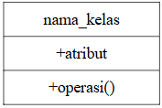 | Class | Himpunan objek-objek dari berbagai atribut yang memiliki operasi yang sama
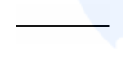 | Association | Relasi antar kelas dengan makna umum dan biasanya disertai multiplicity.
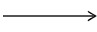 | Directed Association | Relasi antar kelas dengan makna kelas yang satu digunakan oleh kelas lain.
 | Aggregation | Mengindikasikan keseluruhan bagian relationship disebut sebagai relasi
 | Generalization | Relasi antar kelas dengan makna generalisasi-spesialisasi (umum khusus).
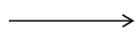 | Dependency | Menunjukkan operasi pada suatu Class yang menggunakan Class yang lain

- Diagram Use Case (Use Case Diagram): Menunjukkan interaksi antara pengguna (aktor) dan sistem untuk mencapai tujuan tertentu. Diagram ini digunakan untuk menggambarkan fungsi-fungsi utama yang harus dimiliki sistem.
Tabel 2.3 Tabel Use Case Diagram
Gambar | Nama | Keterangan
 | Actor | Pengguna atau sesuatu yang melakukan interaksi dengan sistem
 | Use Case | Aktivitas atau perilaku dari suatu sistem secara garis besar
 | Association | Jalur komunikasi antara actor dan UseCase.
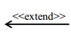 | Extend | Perluasan perilaku dari suatu UseCase
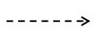 | Generalization | Hubungan antara UseCase umum dan UseCase yang lebih yang mewarisi atau menambah fitur.
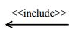 | Include | UseCase yang selalu disertakan ke dalam UseCase dasar.
 | System | Representasi dari ruang lingkup sistem.
 | Collaboration | Interaksi antar elemen yang bekerja sama menghasilkan suatu perilaku
 | Note | Catatan yang memberikan informasi tambahan.
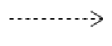 | Dependency | Hubungan di mana perubahan pada satu elemen akan memengaruhi elemen lain yang bergantung padanya.

- Diagram Aktivitas (Activity Diagram): Menggambarkan alur kerja atau proses dalam sistem, termasuk aliran kontrol dan keputusan yang diambil selama pelaksanaan.
Tabel 2.4 Tabel Activity Diagram
Gambar | Nama | Keterangan
 | Start Point | Titik awal proses dari sebuah aktivitas.
 | End Point | Titik akhir proses dari sebuah aktivitas.
 | Activity | Tindakan atau langkah dalam sebuah proses.
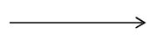 | Control Flow | Menunjukkan urutan eksekusi antar aktivitas.
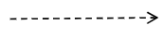 | Object Flow | Aliran objek dari satu Activity/action ke Activity/action lain.
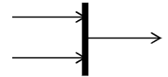 | Join | Menggabungkan beberapa aktivitas menjadi satu aktivitas.
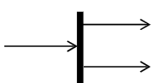 | Fork | Memecah satu aktivitas bebeberapa aktivitas
 | Decision | Menggambarkan suatu keputusan/tindakan yang harus di ambil pada kondisi tertentu.

- Diagram Urutan (Sequence Diagram): Menunjukkan interaksi antar objek dalam urutan waktu, menggambarkan bagaimana objek saling berkomunikasi dalam menjalankan fungsi tertentu.
Tabel 2.5 Tabel Sequence Diagram
Gambar | Nama | Keterangan
 | Entity Class | Representasi elemen data yang menjadi dasar penyusunan basis data.
 | Boundary Class | Mengelola interaksi antara sistem dengan lingkungan luar.
 | Control Class | Mengatur logika proses dan mengoordinasikan aliran pesan.
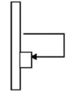 | Recursive | Pesan yang dikirim objek kepada dirinya sendiri
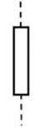 | Activation | Durasi ketika suatu operasi sedang dijalankan.
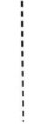 | Life Line | Garis vertikal putus-putus yang menunjukkan keberadaan objek selama interaksi.

- Diagram Komponen (Component Diagram): Menunjukkan struktur fisik dari sistem dan bagaimana berbagai komponen perangkat lunak saling berhubungan.
- Diagram Status (State Diagram): Menggambarkan status atau keadaan yang dapat dialami oleh objek dalam sistem dan transisi antar status tersebut.
- Manfaat Penggunaan UML dalam Pengembangan Sistem
- Visualisasi Sistem: UML memungkinkan pengembang untuk menggambarkan sistem secara visual, yang memudahkan pemahaman struktur dan perilaku sistem, serta interaksi antar komponen.
- Standarisasi: UML adalah bahasa yang diakui secara internasional dan digunakan oleh banyak pengembang perangkat lunak. Penggunaan UML memastikan bahwa Diagram dan dokumentasi sistem dapat dipahami oleh berbagai pihak yang terlibat dalam pengembangan sistem.
- Kolaborasi Tim: UML memudahkan kolaborasi antar anggota tim pengembang, analis sistem, dan pemangku kepentingan lainnya. Diagram UML menyediakan cara yang jelas dan terstruktur untuk berkomunikasi mengenai desain sistem.
- Dokumentasi Sistem: UML digunakan untuk mendokumentasikan desain dan arsitektur sistem, yang berguna untuk pemeliharaan sistem di masa mendatang.
- Tantangan dalam Menggunakan UML
Meskipun UML memberikan banyak manfaat, penggunaannya juga memiliki beberapa tantangan, antara lain:
- Kompleksitas: UML memiliki banyak jenis Diagram, dan jika tidak digunakan dengan benar, dapat menjadi sangat kompleks dan sulit dipahami.
- Waktu dan Sumber Daya: Menggunakan UML untuk mendesain dan mendokumentasikan sistem memerlukan waktu dan sumber daya yang cukup banyak, terutama untuk sistem yang besar dan kompleks.
- Pemahaman Bersama: Agar UML efektif, semua anggota tim harus memiliki pemahaman yang sama mengenai simbol-simbol dan prinsip-prinsip UML, yang dapat memerlukan pelatihan dan pengalamannya.

MySQL
MySQL adalah salah satu sistem manajemen basis data relasional (RDBMS) yang paling populer di dunia, terutama dalam pengembangan aplikasi web. MySQL menggunakan bahasa pemrograman Structured Query Language (SQL) untuk mengelola data yang disimpan dalam format tabel yang saling terhubung. MySQL dikembangkan oleh MySQL AB yang kemudian diakuisisi oleh Oracle Corporation. Karena kemudahan penggunaannya, kinerja tinggi, dan skalabilitas, MySQL menjadi pilihan utama bagi banyak pengembang aplikasi (Bansal, 2025).
- Definisi dan Karakteristik MySQL
MySQL adalah basis data open-source yang menggunakan struktur tabel relasional untuk menyimpan data. Basis data ini menyimpan data dalam bentuk baris dan kolom yang disebut tabel, dan menyediakan berbagai fungsi untuk memanipulasi dan mengakses data, seperti INSERT, UPDATE, DELETE, SELECT, dan JOIN.
Karakteristik utama MySQL meliputi:
- Open-source: MySQL adalah perangkat lunak open-source, yang berarti pengembang dapat mengunduh, mengubah, dan mendistribusikannya secara bebas.
- Relasional: Data dalam MySQL disimpan dalam bentuk tabel yang saling berhubungan. Relasi antar tabel memungkinkan pengelolaan data yang efisien dan konsisten.
- SQL-Based: MySQL menggunakan SQL untuk Query dan manipulasi data, menjadikannya standar industri dalam pengelolaan basis data.
- Multiplatform: MySQL dapat dijalankan pada berbagai platform seperti LinUX, Windows, dan macOS, serta mendukung berbagai aplikasi dan sistem operasi.
- Keamanan Tinggi: MySQL menyediakan fitur keamanan yang sangat baik, termasuk kontrol akses berbasis peran dan enkripsi data untuk melindungi informasi sensitif.
- Keunggulan MySQL
- Kinerja Tinggi: MySQL dikenal karena kinerjanya yang sangat cepat dalam menangani Query dan memanipulasi data, bahkan pada database yang besar.
- Skalabilitas: MySQL dapat menangani volume data yang sangat besar dan tetap memberikan kinerja yang baik, baik pada aplikasi kecil maupun aplikasi enterprise.
- Dukungan Komunitas yang Luas: Sebagai sistem basis data yang paling banyak digunakan di dunia, MySQL didukung oleh komunitas pengembang yang besar, yang menyediakan dokumentasi, pustaka tambahan, dan forum diskusi untuk membantu pengembang.
- Integrasi dengan Berbagai Teknologi: MySQL dapat dengan mudah diintegrasikan dengan berbagai teknologi lain, seperti PHP, Java, Python, dan Node.js, menjadikannya sangat populer dalam pengembangan aplikasi web dan mobile.
- Keuntungan Penggunaan MySQL dalam Pengembangan Aplikasi
- Keandalan: MySQL memiliki reputasi yang sangat baik dalam hal keandalan dan stabilitas, yang membuatnya cocok untuk aplikasi yang memerlukan ketersediaan data secara terus-menerus.
- Pengelolaan Data yang Efisien: Dengan fitur seperti INDEX, JOIN, dan GROUP BY, MySQL memungkinkan pengelolaan Data yang sangat efisien dan pencarian Data yang cepat.
- Kompatibilitas dengan Aplikasi Web: MySQL sering digunakan dalam pengembangan aplikasi web yang membutuhkan penyimpanan Data yang efisien dan akses yang cepat. Dalam aplikasi HIMAPL, MySQL berfungsi sebagai backend untuk pengelolaan dan penyimpanan Data anggota dan kegiatan.
- Tantangan dalam Penggunaan MySQL
- Keterbatasan dalam Pengelolaan Data yang Sangat Besar: Meskipun MySQL sangat kuat dalam mengelola Data dalam jUMLah besar, dalam beberapa kasus aplikasi dengan volume Data yang sangat besar mungkin memerlukan sistem yang lebih canggih seperti NoSQL.
- Keterbatasan dalam Pengelolaan Data Berstruktur Tidak Relasional: MySQL lebih baik digunakan untuk Data yang berstruktur relasional. Untuk Data tidak terstruktur atau semi-terstruktur, sistem basis Data NoSQL mungkin lebih cocok.
- Kompleksitas dalam Pemeliharaan: Pengelolaan dan pemeliharaan MySQL dapat menjadi kompleks ketika berhadapan dengan Database yang sangat besar atau aplikasi dengan banyak transaksi.

Black Box Testing
Black Box testing merupakan strategi pengujian perangkat lunak yang memandang program sebagai “kotak hitam”, sehingga penguji berfokus pada pemeriksaan perilaku sistem melalui hubungan input dan output tanpa memperhatikan struktur internal atau logika kode di dalamnya. Dalam strategi ini, penguji berupaya memvalidasi apakah sistem telah berperilaku sesuai spesifikasi atau kebutuhan yang ditetapkan, sementara detail implementasi dianggap tidak relevan pada saat pengujian (Myers et al., 2011).
ISTQB(International Software Testing Qualifications Board) menjelaskan bahwa teknik Black-Box (juga dikenal sebagai teknik specification-based) didasarkan pada analisis perilaku yang dispesifikasikan dari test object tanpa merujuk pada struktur internalnya sehingga test Case yang dihasilkan bersifat independen terhadap cara perangkat lunak diimplementasikan. Konsekuensinya, apabila implementasi berubah namun perilaku yang dipersyaratkan tetap sama, maka test Case tersebut umumnya tetap relevan untuk digunakan (pwg & istqborg, 2024). Sejalan dengan itu, standar ISO/IEC/IEEE mendefinisikan test Case sebagai sekumpulan prasyarat, input (termasuk aksi, jika diperlukan), serta hasil yang diharapkan (expected results) yang disusun untuk menentukan apakah bagian yang diuji telah diimplementasikan dengan benar (Computer Soceity, 2015).
Dalam praktiknya, Black Box testing sering menggunakan teknik desain pengujian berbasis spesifikasi, seperti equivalence partitioning, boundary value analysis, decision table testing, dan state transition testing (pwg & istqborg, 2024). Teknik-teknik ini membantu penyusunan test Case secara lebih sistematis, misalnya dengan membagi data uji ke dalam partisi yang diasumsikan diproses dengan cara yang sama (equivalence partitioning), menekankan pengujian pada nilai batas (boundary value analysis), mengevaluasi kombinasi kondisi–aksi secara terstruktur (decision table testing), serta memodelkan perubahan keadaan sistem (state transition testing) (pwg & istqborg, 2024). Selain itu, literatur klasik juga menekankan bahwa pengujian secara menyeluruh (exhaustive testing) umumnya tidak realistis, sehingga pendekatan yang wajar adalah merancang pengujian berbasis Black Box dan melengkAPInya bila perlu dengan pendekatan lain (Myers et al., 2011).

METODE PENELITIAN

Gambaran Umum Objek
Objek penelitian dalam skripsi ini adalah organisasi kemahasiswaan Himpunan Mahasiswa Teknik Perangkat Lunak (HIMAPL) pada Fakultas Komputer Universitas Universal. HIMAPL merupakan organisasi mahasiswa yang bergerak di bidang akademik, pengembangan keilmuan, dan kegiatan kemahasiswaan yang berfokus pada bidang komputer dan teknologi informasi. Organisasi ini berfungsi sebagai wadah pengembangan kompetensi mahasiswa dalam bidang keilmuan serta pembentukan karakter melalui berbagai kegiatan internal maupun eksternal.
Struktur organisasi HIMAPL terdiri dari pengurus inti, beberapa divisi atau bidang kerja, serta anggota aktif. Setiap divisi memiliki tugas dan tanggung jawab yang berbeda, seperti bidang akademik, hubungan masyarakat, kewirausahaan, dan kegiatan sosial. Kegiatan HIMAPL umumnya meliputi rapat rutin, seminar, pelatihan, kegiatan sosial, serta program kerja tahunan yang melibatkan mahasiswa secara luas.
Dalam menjalankan aktivitas organisasi, HIMAPL memerlukan sistem komunikasi dan pengelolaan Data yang terstruktur agar seluruh anggota dapat memperoleh informasi secara merata, tepat waktu, dan terdokumentasi dengan baik. Saat ini, proses penyampaian informasi dan penDataan masih dilakukan secara manual menggunakan media komunikasi umum seperti aplikasi pesan instan dan dokumen terpisah, sehingga berpotensi menimbulkan kendala dalam hal pengelolaan kegiatan, pencatatan keanggotaan, serta pencarian dokumentasi kegiatan yang telah dilaksanakan.
Kondisi tersebut menjadikan HIMAPL sebagai objek penelitian yang relevan untuk dikaji dalam perancangan sistem informasi berbasis mobile. Organisasi ini membutuhkan sistem yang mampu mendukung aktivitas administrasi, komunikasi internal, dokumentasi, serta pengelolaan kegiatan organisasi secara terintegrasi. Melalui penelitian ini, diharapkan dapat dirancang sebuah sistem informasi yang sesuai dengan kebutuhan operasional organisasi mahasiswa di lingkungan Fakultas Komputer Universitas Universal.

Metode Penelitian
Penelitian ini menggunakan metode kualitatif, karena fokus penelitian adalah menggali kebutuhan pengguna secara mendalam, memahami permasalahan yang terjadi dalam proses penyebaran informasi di HIMAPL, serta merancang solusi sistem informasi yang sesuai dengan kondisi nyata di lapangan. Metode kualitatif dipilih karena mampu memberikan pemahaman yang komprehensif mengenai pengalaman, persepsi, dan kebutuhan pengguna yang tidak dapat dijelaskan hanya melalui Data numerik. Hasil analisis kualitatif kemudian menjadi dasar dalam merancang fitur aplikasi yang relevan dan tepat sasaran.
Metode penelitian yang digunakan dalam pengembangan sistem informasi pada penelitian ini adalah metode Agile Sprint. Agile Sprint merupakan pendekatan pengembangan perangkat lunak yang bersifat iteratif dan inkremental, di mana pengembangan sistem dilakukan dalam siklus waktu singkat yang disebut Sprint. Setiap Sprint menghasilkan bagian sistem yang dapat diuji dan dikembangkan lebih lanjut berdasarkan hasil evaluasi dan umpan balik pengguna.
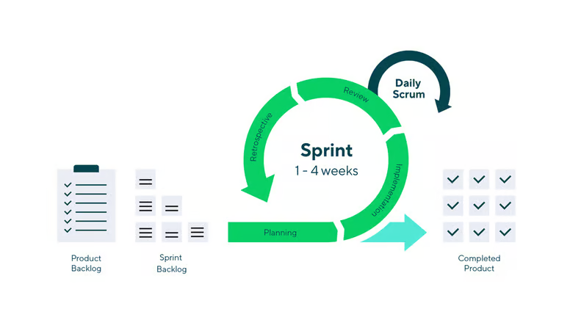
Gambar 3.1 Agile Sprint
Sumber: https://www.wrike.com/scrum-guide/scrum-Sprints/
Pendekatan ini dipilih karena mampu mengakomodasi perubahan kebutuhan pengguna, mempercepat proses pengembangan, serta memungkinkan perbaikan berkelanjutan selama proses penelitian berlangsung. Agile Sprint juga menekankan kolaborasi antara peneliti dan pengguna, sehingga sistem yang dikembangkan lebih sesuai dengan kebutuhan sebenarnya. Tahapan penelitian yang dilakukan sebagai berikut:

Product Backlog
Pada tahap ini, dilakukan identifikasi dan penyusunan daftar fitur dan kebutuhan yang diinginkan dalam aplikasi HIMAPL. Daftar ini mencakup semua fitur yang diinginkan oleh pengurus dan anggota HIMAPL, yang mencakup pengelolaan Data anggota, pengumuman, manajemen kegiatan, serta dokumentasi kegiatan. Setiap fitur diberi prioritas berdasarkan urgensi dan relevansinya terhadap tujuan aplikasi.

Sprint Backlog
Setelah menentukan Product Backlog, langkah selanjutnya adalah memilih item-item dari Backlog yang akan dikerjakan dalam satu Sprint. Setiap item akan dijabarkan lebih rinci menjadi tugas-tugas yang lebih kecil (task) yang dapat diselesaikan dalam waktu singkat, biasanya satu sampai dua minggu. Sprint Backlog mencakup pekerjaan teknis yang harus diselesaikan untuk mencapai fitur yang diinginkan.

The Sprint
Tahap Sprint mencakup beberapa fase berikut:
- Planning: Di awal Sprint, dilakukan perencanaan untuk menentukan tugas-tugas yang akan dikerjakan berdasarkan Sprint Backlog yang telah disusun. Tim pengembang dan pengguna (pengurus HIMAPL) akan sepakat mengenai tujuan Sprint ini.
- Implementation: Fase implementasi atau pengembangan dimulai dengan menulis kode, membangun antarmuka pengguna, dan menyelesaikan tugas-tugas yang telah ditentukan di Sprint Backlog.
- Daily scrum: Setiap hari, tim pengembang melakukan pertemuan singkat (daily scrum) untuk membahas kemajuan, hambatan yang dihadapi, dan solusi yang diperlukan untuk menyelesaikan tugas.
- Review: Setelah Sprint selesai, dilakukan evaluasi terhadap hasil Sprint, baik dari segi fungsionalitas fitur yang dikembangkan maupun pencapaian tujuan Sprint. Pengguna (pengurus HIMAPL) memberikan umpan balik yang digunakan untuk penyesuaian di Sprint berikutnya.
- Retrospective: Setelah evaluasi, tim pengembang melakukan refleksi terhadap proses yang telah dilalui selama Sprint untuk meningkatkan kualitas dan efisiensi kerja di Sprint berikutnya.

Completed Product
Setelah seluruh Sprint selesai dan fitur yang ditargetkan dalam Sprint telah berhasil dikembangkan dan diuji, maka produk akhir yang telah tercapai dalam Sprint ini dinyatakan sebagai Completed Product. Produk ini adalah versi aplikasi HIMAPL yang dapat digunakan atau diuji lebih lanjut oleh pengguna. Aplikasi ini terus diperbaiki dan ditingkatkan pada setiap iterasi Sprint berikutnya berdasarkan umpan balik dari pengguna.

Pengumpulan Data
Pengumpulan Data dalam penelitian ini dilakukan dengan cara sebagai berikut:
- Wawancara: dilakukan kepada pengurus HIMAPL untuk menggali kebutuhan sistem, kendala yang sering dialami, proses penyebaran informasi, serta alur kerja dalam pengelolaan kegiatan dan administrasi organisasi. Wawancara bersifat semi-terstruktur agar Data yang diperoleh lebih fleksibel dan mendalam.
- Observasi: dilakukan terhadap media komunikasi yang saat ini digunakan oleh HIMAPL, seperti WhatsApp dan dokumen internal lain yang berkaitan dengan Data anggota dan kegiatan organisasi. Observasi ini bertujuan untuk memahami secara langsung bagaimana informasi dikelola dan disebarkan.
- Studi Dokumentasi: Peneliti mempelajari dokumen-dokumen terkait, seperti struktur organisasi, daftar anggota, dokumentasi kegiatan sebelumnya, serta aturan internal HIMAPL. Dokumen ini digunakan untuk mendapatkan gambaran mengenai Data dan informasi yang harus disediakan dalam aplikasi.

Pengolahan Data
Data yang terkumpul akan dianalisis menggunakan pendekatan kualitatif untuk merancang aplikasi Sistem Informasi HIMAPL yang sesuai dengan kebutuhan pengguna di Fakultas Komputer Universitas Universal. Data yang diperoleh dari wawancara, observasi, dan studi dokumentasi akan dianalisis untuk memahami:
- Permasalahan utama yang dihadapi dalam penyebaran informasi dan pengelolaan administrasi HIMAPL, seperti pesan yang tertimbun di WhatsApp, kesulitan mencari dokumentasi kegiatan, serta pendataan anggota yang masih dilakukan secara manual.
- Fitur-fitur penting yang diperlukan dalam aplikasi, termasuk pengumuman, notifikasi, pengelolaan kegiatan, Data anggota, dokumentasi kegiatan, agenda, serta pembagian tugas.
- Prioritas kebutuhan pengguna, baik dari sisi pengurus maupun anggota HIMAPL, seperti kemudahan akses, kecepatan penyampaian informasi, serta kerAPIan pendataan organisasi.
Hasil analisis dari ketiga aspek tersebut akan digunakan sebagai dasar dalam menyusun kebutuhan sistem, merancang antarmuka pengguna, serta menentukan alur kerja aplikasi. Data yang telah dianalisis kemudian menjadi landasan utama dalam proses pengembangan sistem agar aplikasi yang dibangun dapat mengatasi permasalahan yang telah diidentifikasi dan meningkatkan efektivitas operasional HIMAPL. Tahap pengolahan data adalah sebagai berikut.
- Analisis Kebutuhan (Requirements Analysis)
Tahap analisis kebutuhan dilakukan untuk menerjemahkan hasil pengolahan data menjadi spesifikasi kebutuhan sistem yang jelas, terukur, dan dapat diimplementasikan. Kebutuhan ini disusun berdasarkan temuan permasalahan, kebutuhan fitur, serta prioritas pengguna yang sebelumnya telah diidentifikasi melalui wawancara, observasi, dan studi dokumentasi. Dalam penelitian ini, kebutuhan sistem dirumuskan ke dalam dua kategori berikut:
- Kebutuhan fungsional, yaitu kebutuhan yang berkaitan dengan fungsi utama aplikasi, misalnya pengelolaan data anggota, pengumuman, notifikasi, manajemen kegiatan, dokumentasi kegiatan, agenda, serta pembagian tugas.
- Kebutuhan non-fungsional, yaitu kebutuhan yang berkaitan dengan kualitas sistem, seperti kemudahan akses, kecepatan penyampaian informasi, kerAPIan pendataan, dan aspek kenyamanan penggunaan aplikasi.
Hasil analisis kebutuhan ini kemudian menjadi acuan dalam penyusunan daftar fitur pada Backlog pengembangan, sehingga setiap kebutuhan dapat dipetakan menjadi item pekerjaan yang diprioritaskan sesuai urgensi dan relevansinya terhadap tujuan aplikasi.
- Analisis Hak Akses Pengguna
Analisis hak akses pengguna dilakukan untuk menentukan batasan wewenang setiap peran (role) dalam aplikasi, agar pengelolaan informasi dan administrasi organisasi berjalan terkontrol, aman, serta sesuai struktur organisasi. Penentuan hak akses ini juga mengacu pada kebutuhan fitur dan alur kerja yang telah diperoleh dari proses analisis, terutama pada pengelolaan informasi, dokumentasi kegiatan, serta pendataan anggota. Pada aplikasi Sistem Informasi HIMAPL, hak akses dibagi menjadi tiga peran utama berikut:
- Anggota Organisasi
- Mengakses informasi dan pengumuman organisasi secara terpusat.
- Melihat agenda/kegiatan, notifikasi, serta dokumentasi kegiatan yang dipublikasikan.
- Menambahkan bukti penyelesaian tugas
- Memperbarui status tugas menjadi selesai
- Mengelola data profil dasar anggota (misalnya memperbarui informasi pribadi yang diizinkan).
- Ketua Organisasi
- Mengelola data anggota (menambah/memperbarui data, validasi keanggotaan).
- Membuat dan mempublikasikan pengumuman serta mengatur notifikasi.
- Mengelola kegiatan (membuat agenda, mengatur detail kegiatan) dan melakukan pembagian tugas kepada anggota/pengurus.
- Meminta persetujuan proposal kegiatan kepada dosen pembina
- Mengelola dokumentasi kegiatan agar tersimpan rAPI dan mudah ditelusuri.
- Dosen Pembina
- Memantau informasi dan aktivitas organisasi melalui akses baca (monitoring) terhadap pengumuman, agenda, dan dokumentasi.
- Mengelola data anggota (menambah/memperbarui data, validasi keanggotaan).
- Membuat dan mempublikasikan pengumuman serta mengatur notifikasi.
- Menyetujui atau menolak proposal kegiatan dari ketua organisasi
- Mengakses ringkasan/rekap informasi yang dibutuhkan untuk pembinaan (misalnya riwayat kegiatan dan dokumentasi yang telah dipublikasikan).
Dengan analisis hak akses ini, setiap fitur yang dikembangkan dapat diatur penggunaannya berdasarkan peran, sehingga alur kerja aplikasi menjadi lebih tertib dan selaras dengan kebutuhan operasional organisasi.

Jadwal Penelitian
Berikut tabel jadwal penelitian yang direncanakan penulis dalam melaksanakan penelitian ini:
Tabel 3.1 Jadwal Penelitian
No. | Kegiatan | 2025 |  |  |  |  |  |  |  |  |  |  |  |  | 2026
 |  | Oktober |  |  |  | November |  |  |  |  | Desember |  |  |  | Januari
 |  | 1 | 2 | 3 | 4 | 1 | 2 | 3 | 4 | 1 |  | 2 | 3 | 4 | 1 | 2 | 3 | 4
1 | Menentukan Judul
2 | Membuat Laporan
3 | Bimbingan Proposal
4 | Sprint 1
5 | Sprint 2
6 | Penulisn Skripsi
No. | Kegiatan | 2026
 |  | Februari |  |  |  | Maret |  |  |  |  | April |  |  |  | Mei
 |  | 1 | 2 | 3 | 4 | 1 | 2 | 3 | 4 | 1 |  | 2 | 3 | 4 | 1 | 2 | 3 | 4
1 | Menentukan Judul
2 | Membuat Laporan
3 | Bimbingan Proposal
4 | Sprint 1
5 | Sprint 2
6 | Penulisn Skripsi

HASIL DAN PEMBAHASAN

Analisi Kebutuhan Sistem
Analisis kebutuhan dilakukan untuk mengidentifikasi kebutuhan pengguna terhadap aplikasi Sistem Informasi HIMAPL. Kebutuhan sistem diperoleh berdasarkan hasil observasi terhadap media komunikasi organisasi, studi dokumentasi, serta hasil wawancara dengan pengurus HIMAPL dan dosen pembina di Fakultas Komputer Universitas Universal.
Berdasarkan hasil analisis, ditemukan bahwa proses penyebaran informasi dan pengelolaan administrasi organisasi masih melibatkan berbagai media yang terpisah, seperti penggunaan WhatsApp untuk penyampaian pesan, Google Drive untuk penyimpanan berkas yang tidak terstruktur, serta Microsoft Excel untuk pendataan anggota secara manual. Kondisi tersebut menyebabkan berbagai kendala, antara lain tertimbunnya pesan penting, ketidakmerataan penyebaran informasi, sulitnya melacak riwayat kegiatan untuk keperluan arsip, serta inefisiensi dalam pembaruan data anggota.
Untuk mengatasi permasalahan tersebut, dikembangkan aplikasi Sistem Informasi HIMAPL berbasis mobile yang mampu mengintegrasikan seluruh operasional organisasi dalam satu platform terpusat. Sistem ini memusatkan berbagai fungsionalitas utama mulai dari pengelolaan data anggota, penyebaran pengumuman dan notifikasi, manajemen kegiatan, pembagian tugas, hingga dokumentasi secara sistematis agar dapat meningkatkan efisiensi tata kelola HIMAPL.

Analisis Kebutuhan Fungsional
Kebutuhan fungsional adalah spesifikasi layanan, fitur, dan fungsi yang wajib disediakan oleh sebuah sistem
Tabel 4.1 Tabel Kebutuhan Fungsional
Kode | Kebutuhan Fungsional
KF-01 | Semua pengguna dapat melakukan proses register, login, dan logout pada sistem.
KF-02 | Semua pengguna dapat mengelola data profil secara mandiri.
KF-03 | Semua pengguna dapat menentukan role (peran) sebagai anggota, ketua, ketua divisi atau dosen.
KF-04 | Semua pengguna dapat melihat detail event, melihat status event (Tersedia, Berlangsung, Riwayat), serta melakukan registrasi ke suatu event.
KF-05 | Semua pengguna dapat melihat daftar notifikasi yang ada pada sistem.
KF-06 | Semua pengguna dapat melihat struktur organisasi HIMAPL.
KF-07 | Semua pengguna dapat melihat daftar tugas yang telah diterima.
KF-08 | Semua pengguna dapat mengunggah dan melihat foto dokumentasi event.
KF-09 | Semua pengguna dapat melihat pembaruan kabar terbaru terkait organisasi.
KF-10 | Ketua dapat mengelola event organisasi.
KF-11 | Ketua dapat membuat divisi baru dan mengangkat anggota menjadi ketua divisi.
KF-12 | Ketua dapat menentukan dan mendelegasikan tugas pada event kepada semua anggota.
KF-13 | Anggota dapat memilih divisi yang ingin diikuti.
KF-14 | Ketua divisi dapat menentukan tugas spesifik pada event kepada anggota divisinya masing-masing.
KF-15 | Ketua dan ketua divisi berhak mengelola foto dokumentasi event yang diunggah.
KF-16 | Ketua dan ketua divisi berhak mempublikasikan kabar terbaru organisasi.
KF-17 | Dosen pembina dapat melakukan semua fungsionalitas yang dapat dilakukan oleh pengguna lainnya (hak akses menyeluruh).

Analisis Kebutuhan Non-Fungsional
Tabel 4.2 Tabel Kebutuhan Non-Fungsional
Kode | Karakteristik | Kebutuhan
KNF-01 | Usability | Sistem harus memiliki antarmuka yang intuitif dan bersih (clean UI), serta menggunakan pedoman warna yang selaras dengan tema warna Universitas Universal agar memberi kesan yang cocok.
KNF-02 | Security | Sistem harus memastikan keamanan data akun dengan menyimpan kata sandi pengguna dalam bentuk terenkripsi di dalam basis data.
KNF-03 | Security | Sistem harus menyediakan fitur manajemen sesi (session management) yang memungkinkan perangkat pengguna dikenali (trust this device) selama 30 hari untuk kemudahan akses berulang.
KNF-04 | Reliability | Sistem harus dapat menjaga ketersediaan layanan untuk diakses pengguna, dengan jadwal pemeliharaan rutin (maintenance) yang dibatasi pada pukul 02.00 dini hari untuk meminimalisir gangguan operasional organisasi.
KNF-05 | Portability | Sistem harus dirancang dan dipastikan dapat diinstal serta berjalan dengan baik secara spesifik pada perangkat mobile dengan sistem operasi Android.
KNF-06 | Performance Efficiency | Sistem harus mampu memproses fungsi dasar dan merespons interaksi pengguna di perangkat Android dengan waktu respons yang memadai.

Product Backlog
Fase inisiasi pada metodologi Agile dimulai dengan mentransformasikan daftar analisis kebutuhan fungsional sistem ke dalam bentuk daftar pekerjaan terstruktur (Product Backlog) yang dinarasikan menggunakan format User Stories. Untuk menjamin proses pengembangan aplikasi mobile HIMAPL berjalan secara sistematis dan bertahap, seluruh item pekerjaan di dalam Product Backlog dikelompokkan ke dalam tiga tingkat prioritas pengerjaan (High, Medium, dan Low Priority) berdasarkan tingkat ketergantungan antar-fitur (feature dependency) dan urgensi kebutuhan operasional organisasi.
Tabel 4.3 Tabel Product Backlog
ID Backlog | Pernyataan User Story | Tingkat Prioritas | Pengguna (Aktor) | Justifikasi Urgensi Implementasi
PB-01 | Sebagai pengguna, saya ingin melakukan proses register, login, dan logout agar dapat mengakses fungsionalitas sistem secara aman. | High Priority | Semua Aktor | Fondasi utama sistem pertahanan keamanan data yang harus diselesaikan pertama kali sebelum modul transaksional lain dibangun.
PB-02 | Sebagai pengguna, saya ingin menentukan peran (role) pendaftaran sebagai anggota, ketua, atau dosen agar mendapatkan konfigurasi hak akses yang sesuai. | High Priority | Semua Aktor | Menjadi parameter utama sistem dalam membatasi visibilitas menu dan otorisasi fitur sejak akun pertama kali dibuat.
PB-03 | Sebagai Ketua, saya ingin membuat divisi organisasi dan memproses pengangkatan ketua divisi agar struktur kepengurusan aktif terbentuk di dalam sistem. | High Priority | Ketua | Prasyarat utama fungsionalitas manajemen kerja, karena pendelegasian tugas memerlukan entitas divisi yang valid.
PB-04 | Sebagai Ketua, saya ingin melakukan pengelolaan data event (tambah, ubah, hapus) agar agenda kegiatan organisasi dapat terjadwal terpusat. | High Priority | Ketua | Komponen transaksional induk organisasi yang menjadi objek utama dari pendelegasian tugas dan dokumentasi kegiatan.
PB-05 | Sebagai Ketua atau Ketua Divisi, saya ingin mendelegasikan tugas spesifik pada event kepada anggota agar pembagian kerja organisasi menjadi transparan. | High Priority | Ketua, Ketua Divisi | Fitur operasional krusial untuk mengatasi masalah ketidakteraturan koordinasi kerja pengurus selama pelaksanaan kegiatan.
PB-06 | Sebagai pengguna, saya ingin mengakses daftar tugas individual yang diterima agar mengetahui instruksi kerja kerja secara real-time. | High Priority | Semua Aktor | Berfungsi sebagai lembar kendali bagi pengurus untuk memantau tanggung jawab tugas yang harus diselesaikan.
PB-07 | Sebagai Ketua atau Ketua Divisi, saya ingin mempublikasikan kabar terbaru organisasi agar pengumuman penting dapat diakses secara terpusat. | High Priority | Ketua, Ketua Divisi | Solusi langsung untuk mengatasi kelemahan sistem berjalan, di mana pengumuman organisasi sering kali tertimbun di WhatsApp.
PB-08 | Sebagai pengguna, saya ingin membaca halaman kabar terbaru, melihat visualisasi struktur organisasi, serta mengakses detail jadwal event. | High Priority | Semua Aktor | Modul diseminasi informasi dasar yang wajib tersedia agar aplikasi dapat berfungsi sebagai pusat informasi HIMAPL.
PB-09 | Sebagai pengguna, saya ingin melakukan registrasi kepesertaan pada event aktif serta mengakses daftar notifikasi pembaruan sistem. | Medium Priority | Semua Aktor | Fitur interaktif yang meningkatkan partisipasi anggota, diimplementasikan setelah fungsionalitas manajemen event induk dinyatakan stabil.
PB-10 | Sebagai pengguna, saya ingin mengunggah foto dokumentasi kegiatan sebagai bukti digital penyelesaian tugas event. | Medium Priority | Semua Aktor | Berperan sebagai pengayaan data transaksional, dibangun setelah alur pendelegasian dan penyelesaian tugas fungsional berjalan valid.
PB-11 | Sebagai Ketua atau Ketua Divisi, saya ingin mengelola galeri dokumentasi yang masuk untuk divalidasi sebelum dapat dilihat oleh publik. | Medium Priority | Ketua, Ketua Divisi | Instrumen kontrol administratif untuk mengurasi kesesuaian berkas foto dokumentasi yang diunggah oleh pengurus.
PB-12 | Sebagai pengguna, saya ingin mengelola data profil pribadi secara mandiri melalui menu pengaturan akun pengguna. | Medium Priority | Semua Aktor | Fitur utilitas pendukung keandalan data personal yang dikerjakan secara paralel setelah modul utama selesai.
PB-13 | Sebagai Anggota, saya ingin memilih preferensi divisi organisasi secara mandiri di dalam sistem aplikasi. | Low Priority | Anggota | Fitur opsional pencatatan minat anggota yang memiliki tingkat dependensi rendah terhadap fungsi utama aplikasi.

Sprint Backlog
Setelah daftar pekerjaan besar di dalam Product Backlog berhasil diidentifikasi dan diprioritaskan berdasarkan tingkat ketergantungan antar-fitur, langkah selanjutnya dalam kerangka kerja Agile adalah menyusun Sprint Backlog. Pada tahap ini, item-item pekerjaan yang berkategori prioritas tinggi (High Priority) dipilih dan dipecah kembali menjadi serangkaian tugas teknis yang lebih kecil dan spesifik (technical tasks) untuk dieksekusi dalam satu siklus iterasi waktu (Sprint).
Berdasarkan hasil kesepakatan lini masa pengembangan, durasi untuk Sprint 1 ditetapkan selama 2 minggu (14 hari kalender). Iterasi pertama ini difokuskan secara penuh pada pembangunan arsitektur dasar aplikasi, mencakup modul autentikasi multi-peran, manajemen struktur divisi organisasi, serta fungsionalitas pendelegasian tugas operasional kegiatan.

Ruang lingkup Sprint 1
Tabel 4.4 Tabel Sprint Backlog 1
ID Backlog | User Story terkait | Komponen Tugas Teknis (Technical Tasks) | Target Estimasi | Penanggung Jawab
SB-01 | PB-01 & PB-02:  Autentikasi dan Manajemen Peran Akun | 1. Perancangan skema basis data untuk tabel Users dan roles.  2. Pengembangan antarmuka registrasi dan login berbasis Ionic.  3. Implementasi logika enkripsi kata sandi dan token sesi di sisi backend PHP.  4. Pengujian validasi otorisasi masuk sistem. | 5 Hari | Developer
SB-02 | PB-03:  Manajemen Divisi Organisasi oleh Ketua | 1. Pembuatan tabel relasional pembentukan divisi organisasi.  2. Pengembangan formulir input divisi baru dan menu pengangkatan ketua divisi oleh Ketua.  3. Implementasi middleware untuk pembatasan hak akses menu divisi. | 5 Hari | Developer
SB-03 | PB-12:  Kemandirian Pengelolaan Profil Pengguna | 1. Pengembangan halaman pengaturan profil pada antarmuka mobile.  2. Pengkodean fungsi pembaruan data personal dan unggah foto profil.  3. Pengujian integrasi pembaruan data profil ke database. | 4 Hari | Developer

Ruang lingkup Sprint 2
Tabel 4.5 Tabel Sprint Backlog 2
ID Backlog | User Story terkait | Komponen Tugas Teknis (Technical Tasks) | Target Estimasi | Penanggung Jawab
SB-04 | PB-04, PB-09 & PB-11:  Manajemen Event dan Partisipasi | 1. Perancangan tabel data events dan relasi partisipan.  2. Pembuatan halaman CRUD event (Ketua) dan tombol registrasi event (Anggota).  3. Logika pengondisian status acara secara otomatis. | 4 Hari | Developer
SB-05 | PB-05 & PB-06:  Pendelegasian Tugas Organisasi | 1. Pembuatan tabel transaksional tasks untuk delegasi tugas.  2. Pengembangan halaman input tugas (Ketua/Ketua Divisi).  3. Pembuatan halaman filter daftar tugas personal (Anggota). | 4 Hari | Developer
SB-06 | PB-07 & PB-08:  Publikasi Berita (News) dan Struktur | 1. Perancangan skema tabel news untuk berita visual.  2. Pembuatan modul publikasi berita baru (Ketua/Ketua Divisi).  3. Pengembangan halaman penayangan utama News dan halaman struktur organisasi. | 3 Hari | Developer
SB-07 | PB-10 & PB-13:  Dokumentasi Kegiatan dan Notifikasi | 1. Pembuatan modul unggah foto dokumentasi (Anggota).  2. Pembuatan halaman validasi foto oleh Ketua Divisi.  3. Implementasi sistem trigger dan daftar riwayat notifikasi. | 3 Hari | Developer

Analisis dan Perancangan Sistem
Pemodelan arsitektur aplikasi Sistem Informasi HIMAPL berbasis mobile dijabarkan menggunakan Unified Modeling Language (UML) guna memvisualisasikan alur kerja dan interaksi sistem secara terstruktur. Tahap perancangan ini bertindak sebagai jembatan (blueprint) untuk mentransformasikan deskripsi kebutuhan fungsional menjadi representasi visual berorientasi objek yang terstandarisasi sebelum memasuki tahap pengkodean program.

Use Case Diagram
Use Case Diagram digunakan untuk memvisualisasikan batas interaksi fungsional serta hak akses yang dimiliki oleh setiap aktor pengguna terhadap modul-modul inti di dalam ekosistem aplikasi Sistem Informasi HIMAPL. Sistem ini mengelola empat peran pengguna utama dengan hak akses yang spesifik, yaitu Anggota, Ketua, Ketua Divisi, dan Dosen Pembina.
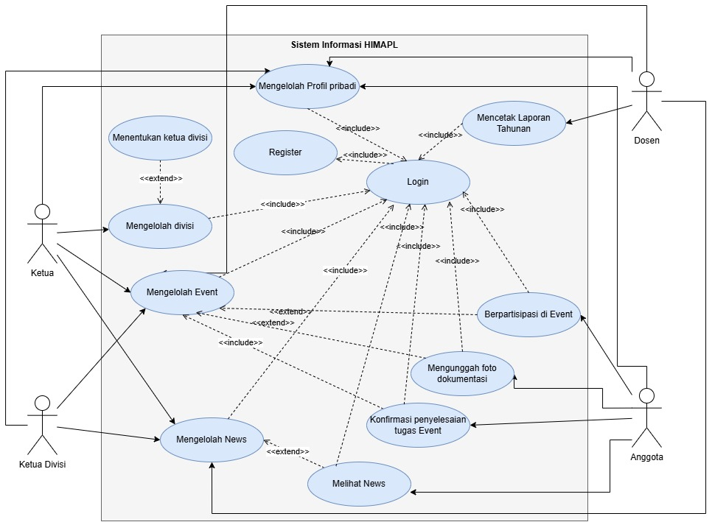
Gambar 4.1 Use Case Diagram
Deskripsi diagram:
  - Aktor Semua Pengguna (Aktor Induk): Memiliki otorisasi dasar untuk melakukan registrasi, login, logout, mengelola data profil pribadi, melihat daftar notifikasi, membaca kabar terbaru, serta memantau struktur organisasi global HIMAPL.
  - Aktor Anggota: Memiliki hak akses khusus untuk melakukan registrasi kepesertaan pada suatu event aktif, memilih divisi organisasi secara mandiri, serta melihat daftar instruksi tugas individual yang didelegasikan kepadanya.
  - Aktor Ketua Divisi: Memiliki wewenang manajerial tingkat menengah untuk mendelegasikan tugas spesifik terkait event kepada anggota yang berada di bawah naungan divisinya, mempublikasikan kabar terbaru, serta mengelola validasi foto dokumentasi kegiatan yang diunggah anggota divisi.
  - Aktor Ketua: Bertindak sebagai administrator utama organisasi dengan hak akses manajerial tingkat tinggi untuk mengelola data event (tambah, ubah, hapus), membuat divisi baru, mengangkat anggota menjadi ketua divisi, menentukan delegasi tugas kepada seluruh pengurus, serta mempublikasikan pengumuman organisasi secara terpusat.
  - Aktor Dosen Pembina: Memiliki hak akses menyeluruh (multirole super-User) yang memungkinkan dosen untuk memantau seluruh aktivitas organisasi dan mengeksekusi semua fungsionalitas yang tersedia bagi aktor Ketua maupun pengguna lainnya demi kelancaran proses pembinaan.

Class Diagram
Class Diagram memetakan struktur statis sistem dengan menunjukkan hubungan relasional antar-kelas, atribut data, operasi, serta skema pemodelan basis data yang membentuk logika dasar aplikasi Sistem Informasi HIMAPL.
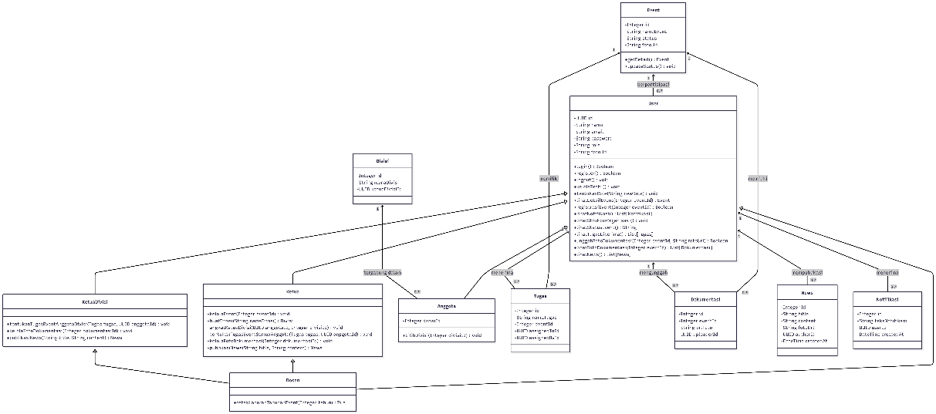
Gambar 4.2 Class Diagram
Deskripsi hubungan antar-entitas:
  - Kelas User memiliki relasi pewarisan spesialisasi (Generalization) yang menurunkan karakteristik data dasar akun ke entitas peran yang lebih spesifik, yaitu kelas Anggota, Ketua, dan Dosen.
  - Kelas Ketua memiliki relasi satu-ke-banyak (One-to-Many) dengan kelas Division, yang menunjukkan bahwa seorang Ketua dapat membentuk dan mengelola banyak divisi di dalam organisasi.
  - Kelas Division terhubung dengan kelas Anggota untuk merekam komposisi kepengurusan, di mana satu divisi menaungi banyak anggota aktif.
  - Kelas Event bertindak sebagai entitas transaksi induk yang memiliki relasi One-to-Many terhadap kelas Task (pendelegasian tugas kegiatan) dan kelas Documentation (galeri foto pembuktian kegiatan). Hal ini memastikan setiap tugas yang dibuat dan foto yang diunggah akan selalu terikat pada ID event yang valid.

The Sprint
Fase The Sprint merupakan tahap eksekusi dari draf perencanaan yang telah disusun di dalam Sprint Backlog. Seluruh siklus pengembangan perangkat lunak pada aplikasi Sistem Informasi HIMAPL berbasis mobile ini diselesaikan dalam beberapa tahapan iterasi yang adaptif dan terukur. Penentuan jumlah iterasi didasarkan pada kompleksitas fungsionalitas sistem serta batas lini masa pengerjaan yang telah dijadwalkan.
Untuk memastikan kualitas hasil pengembangan dan kendali integrasi sistem yang baik, setiap siklus iterasi dijalankan dengan memenuhi lima pilar tahapan utama kerangka kerja Agile, yaitu fase perencanaan (planning), fase pengembangan dan perancangan (implementation), sinkronisasi harian (daily scrum), demonstrasi hasil (review), serta evaluasi proses internal (retrospective). Pada bagian ini, seluruh dokumentasi proses dan hasil dari eksekusi siklus Sprint akan dijabarkan secara mendalam.

Sprint 1
Siklus Sprint 1 merupakan tahapan eksekusi perdana yang difokuskan pada pembangunan fondasi dasar arsitektur aplikasi Sistem Informasi HIMAPL berbasis mobile. Berdasarkan hasil analisis dependensi pada Product Backlog, iterasi pertama ini dijadwalkan berlangsung dengan durasi total selama 14 hari kalender. Fokus utama dari iterasi ini adalah menyelesaikan seluruh item pekerjaan yang berkategori prioritas tinggi (High Priority), mencakup modul autentikasi multi-peran, manajemen divisi, manajemen event utama, serta delegasi tugas operasional.

Planning
Fase Planning dilaksanakan pada awal siklus melalui pertemuan formal antara peneliti selaku pengembang (developer) dan Ketua HIMAPL selaku representasi pengguna (User). Pertemuan ini bertujuan menyepakati Sprint Goal, memvalidasi rincian tugas teknis (technical tasks), serta menentukan estimasi waktu pengerjaan yang realistis agar target produk tercapai di akhir iterasi.
Distribusi lini masa pelaksanaan aktivitas teknis selama Sprint 1 disusun secara sistematis sebagaimana dirinci pada Tabel berikut.
Tabel 4.6 Tabel Planning Sprint 1
Lini Masa (Hari Ke-) | Target Komponen Fungsi Sistem | Deskripsi Implementasi Teknis
1 – 5 | SB-01: Autentikasi dan Manajemen Peran Akun | Perancangan skema tabel Users dan roles pada basis data, pembuatan antarmuka registrasi dan login berbasis Ionic, serta pengkodean fungsi enkripsi kata sandi.
6 – 10 | SB-02: Manajemen Divisi Organisasi | Pembuatan tabel relasional pembentukan divisi, implementasi formulir pembuatan divisi, serta menu otorisasi untuk pengangkatan ketua divisi oleh Ketua.
11 – 14 | SB-03: Kemandirian Kelola Profil Pengguna | Pengembangan halaman pengaturan profil pada antarmuka mobile, pengkodean fungsi pembaruan data personal, serta fitur unggah foto profil ke server.

Implementation
- Activity Diagram
- Login
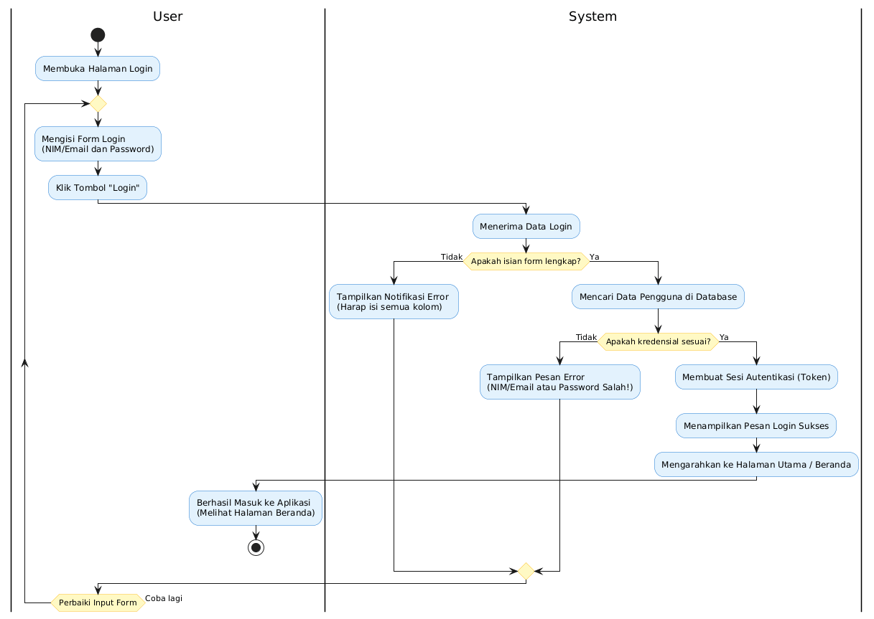
Gambar 4.3 Activity Diagram Login
- Register
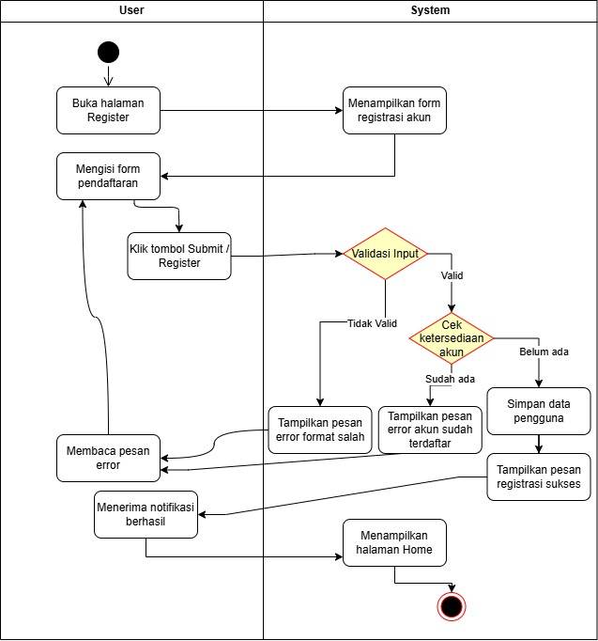
Gambar 4.4 Activity Diagram Register
- Membuat Divisi
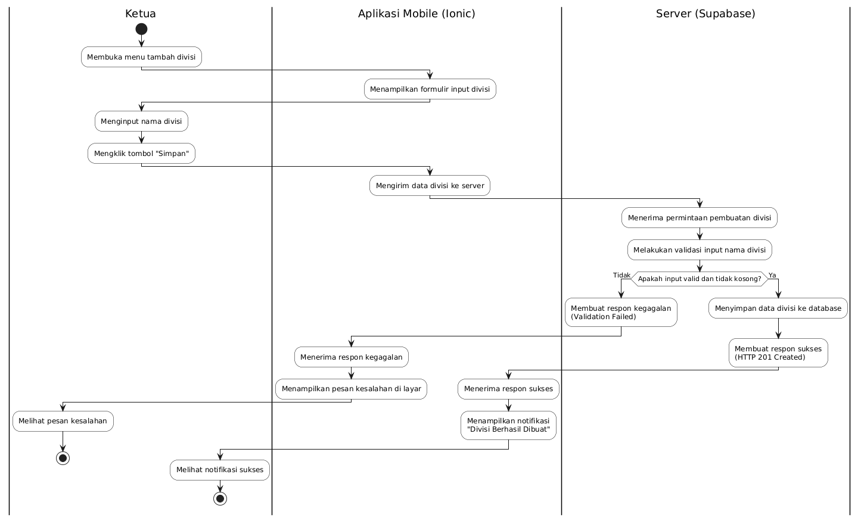
Gambar 4.5 Activity Diagram Membuat Divisi
- Kelola Profil
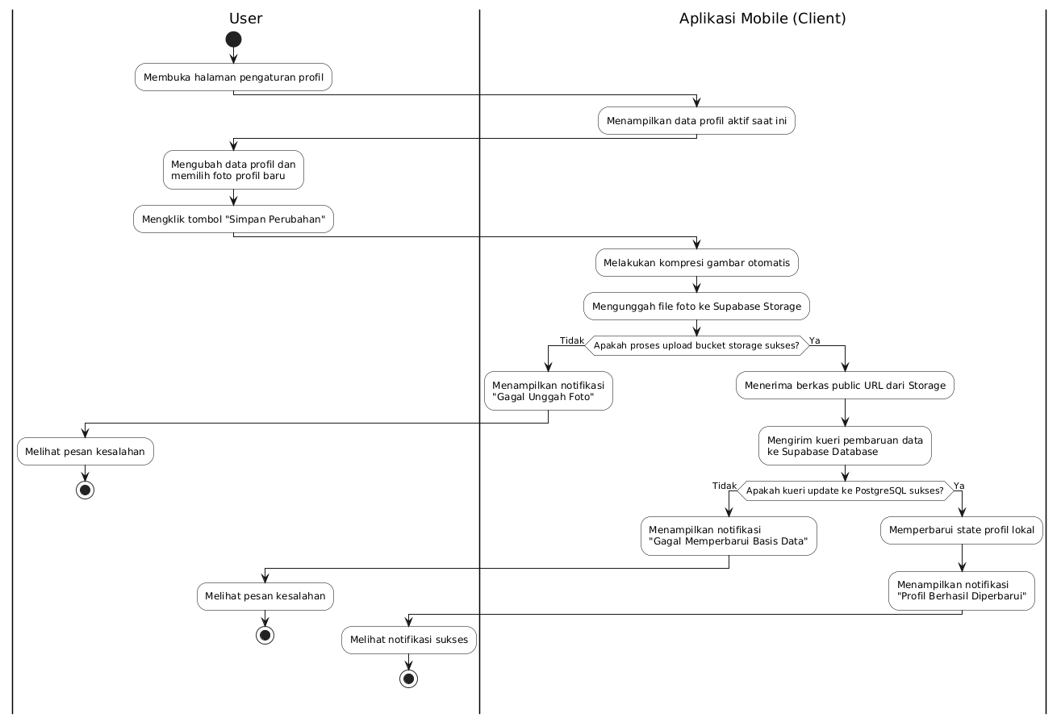
Gambar 4.6 Activity Diagram Kelola Profil
- Sequence Diagram
- Login
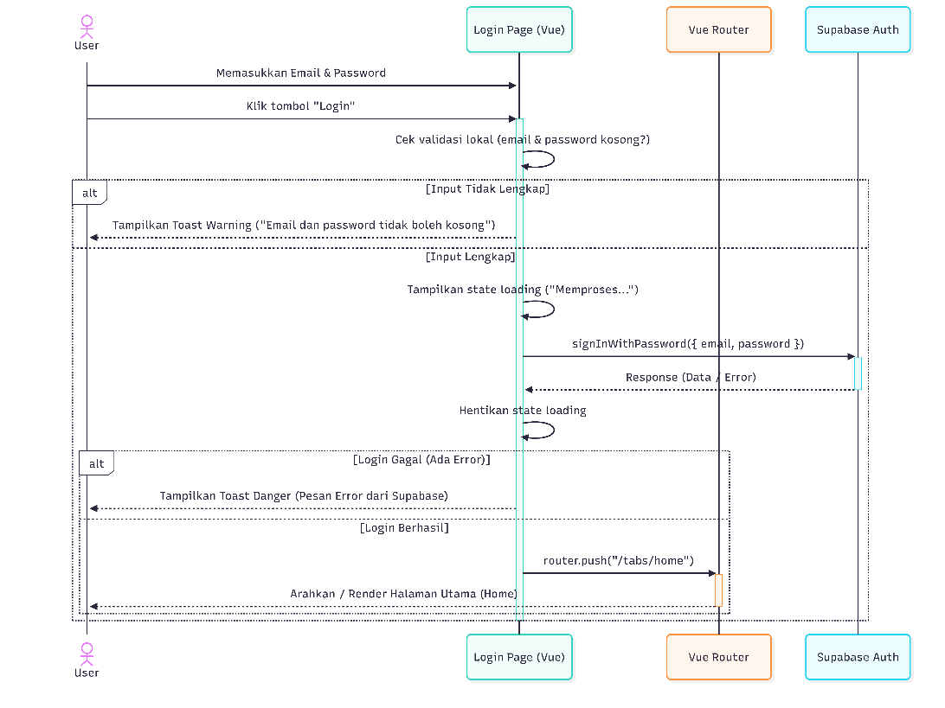
Gambar 4.7 Sequence Diagram Login
- Register
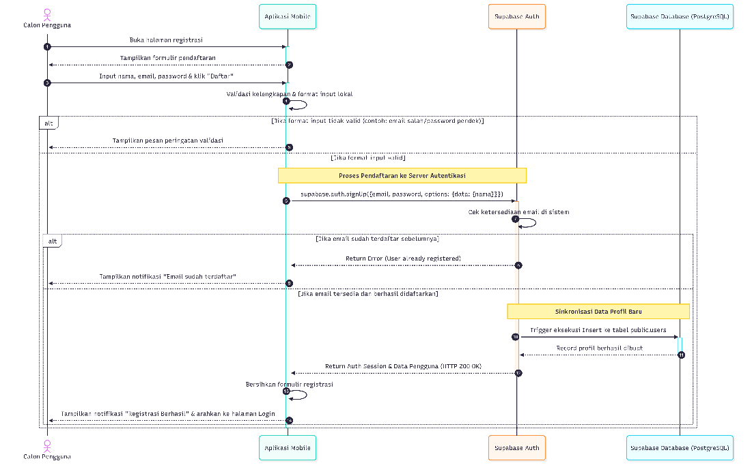
Gambar 4.8 Sequence Diagram Register
- Membuat divisi
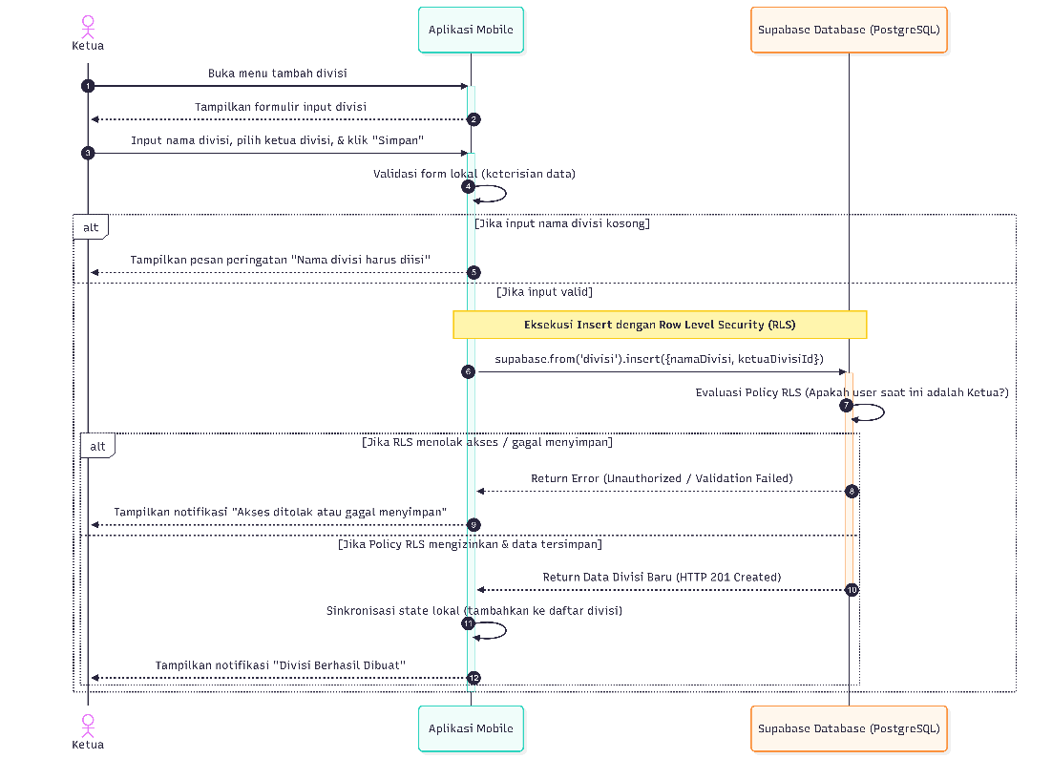
Gambar 4.9 Sequence Diagram Membuat Divisi
- Kelola Profil
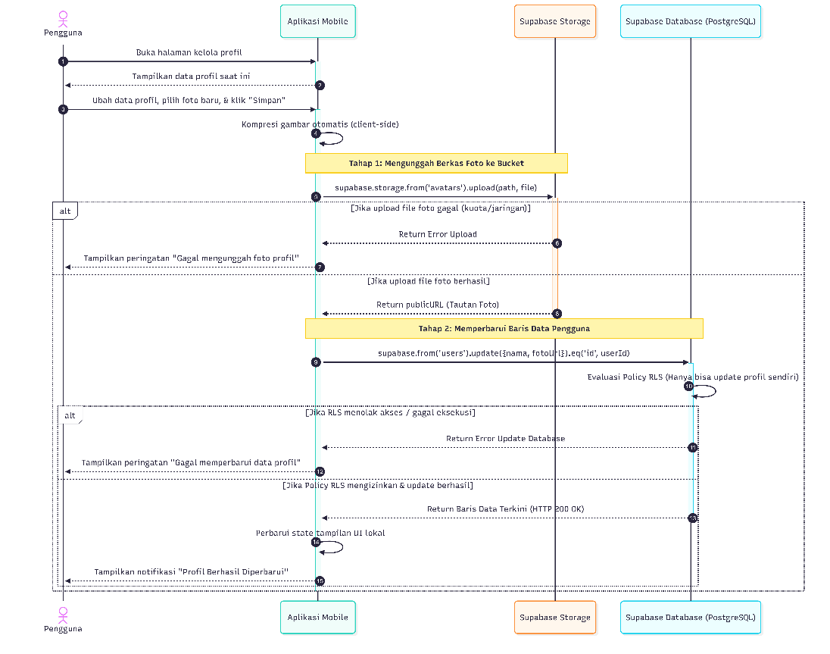
Gambar 4.10 Sequence Diagram Kelola Profil

Review
Tabel 4.7 Tabel Review Sprint 1
ID Backlog | Fitur | Skenario Validasi (Acceptance Criteria) | Hasil Pengujian | Status
SB-01 | Autentikasi dan Peran Akun | 1. Pengguna dapat mendaftarkan akun baru melalui Supabase Auth.  2. Sistem berhasil menolak login dengan kredensial yang salah.  3. Pengguna diarahkan ke halaman dashboard yang sesuai dengan hak akses (role) masing-masing. | Sistem merespons seluruh proses autentikasi dan pembatasan halaman dengan tepat waktu dan akurat. | Diterima
SB-02 | Manajemen Divisi Organisasi | 1. Ketua dapat menambahkan data divisi baru ke Supabase Database.  2. Ketua dapat menetapkan status anggota menjadi Ketua Divisi.  3. Kebijakan Row Level Security (RLS) berhasil memblokir anggota biasa yang mencoba membuat divisi. | Integrasi fungsi pembuatan divisi dan pembatasan keamanan RLS berjalan stabil tanpa celah (bypass). | Diterima
SB-03 | Kelola Profil Pengguna | 1. Pengguna dapat mengubah data string (nama/password) secara mandiri.  2. Aplikasi memproses kompresi gambar sebelum mengunggahnya ke Supabase Storage.  3. Pembaruan data profil langsung direfleksikan pada antarmuka aplikasi (state lokal). | Proses unggah berkas foto dan sinkronisasi data relasional berjalan lancar dengan waktu muat yang optimal. | Diterima

Berdasarkan hasil demonstrasi dan pengujian fungsional secara langsung, seluruh item pekerjaan teknis (SB-01, SB-02, dan SB-03) dinyatakan Diterima (Accepted) oleh representasi pengguna. Dengan demikian, fondasi keamanan, struktur hierarki divisi, dan manajemen profil pengguna telah valid dan memenuhi standar kelayakan untuk diintegrasikan dengan modul lanjutan.

Retrospective
Fase Sprint Retrospective merupakan tahapan akhir dari iterasi Sprint 1 yang difokuskan pada evaluasi internal proses pengembangan perangkat lunak. Evaluasi ini tidak mengulas fungsionalitas sistem, melainkan menganalisis efektivitas alur kerja, penggunaan teknologi, dan manajemen waktu selama iterasi berlangsung. Tujuan utamanya adalah mengidentifikasi aspek kerja yang sudah optimal untuk dipertahankan, serta menemukan ruang perbaikan untuk diterapkan pada iterasi berikutnya (Sprint 2).
Hasil refleksi proses pengembangan pada Sprint 1 diuraikan ke dalam tiga matriks evaluasi utama: apa yang berjalan dengan baik (What Went Well), hambatan teknis yang dihadapi (Needs Improvement), dan rencana perbaikan kerja (Action Plan). Analisis tersebut didokumentasikan secara rinci pada tabel berikut.
Tabel 4.8 Tabel Rotrospective Sprint 1
Kategori Evaluasi | Hasil Refleksi Pengembang
Yang Berjalan Baik  (What Went Well) | 1. Penggunaan arsitektur Supabase (BaaS) terbukti mempercepat proses peluncuran layanan backend, sehingga pengembang tidak perlu membangun sistem autentikasi dari awal.  2. Integrasi fungsi kompresi gambar pada sisi frontend (Ionic) berhasil menghemat pemakaian kuota bandwidth penyimpanan di Supabase Storage.
Yang Perlu Ditingkatkan  (Needs Improvement) | 1. Konfigurasi aturan keamanan Row Level Security (RLS) pada PostgreSQL membutuhkan waktu penyesuaian (debugging) yang lebih lama dari estimasi awal akibat penolakan akses yang berlapis.  2. Proses penyesuaian tata letak (UI/UX) antarmuka mobile sering mengalami perubahan berulang di tengah fase coding, sehingga memperlambat kecepatan penyelesaian komponen.
Rencana Tindak Lanjut  (Action Plan) | 1. Untuk Sprint 2: Pengembang akan memetakan draf aturan RLS secara spesifik di atas kertas sebelum menuliskan kueri kebijakannya ke dalam sistem Supabase.  2. Untuk Sprint 2: Menerapkan pembekuan desain visual (UI/UX freeze) sebelum fase implementasi dimulai agar fokus pengkodean tidak terdistraksi oleh perubahan tata letak yang minor.

Melalui evaluasi komprehensif pada fase retrospective ini, siklus pengembangan Sprint 1 secara resmi dinyatakan selesai. Pengalaman dan strategi tindak lanjut yang dirumuskan akan langsung diterapkan sebagai landasan pengerjaan operasional pada Sprint 2.

Sprint 2
Siklus Sprint 2 merupakan iterasi lanjutan sekaligus iterasi final dalam tahap pengembangan utama (development phase) aplikasi Sistem Informasi HIMAPL berbasis mobile. Berdasarkan matriks prioritas pada Sprint Backlog, iterasi kedua ini dijadwalkan berlangsung selama 14 hari kalender. Fokus pengerjaan bergeser dari fondasi arsitektur dasar menuju fungsionalitas operasional organisasi, yang mencakup manajemen event dan partisipasi, pendelegasian tugas pengurus, publikasi berita (News), hingga sistem dokumentasi dan notifikasi.

Planning
Fase perencanaan (Planning) pada Sprint 2 dilaksanakan dengan meninjau kembali hasil evaluasi (retrospective) dari siklus sebelumnya. Pengembang menyepakati Sprint Goal untuk menyelesaikan seluruh sisa modul fungsional agar aplikasi siap diimplementasikan secara utuh. Berbekal evaluasi sebelumnya, perancangan kebijakan keamanan (Row Level Security/RLS) pada basis data Supabase akan dipetakan lebih awal sebelum tahap pengkodean dimulai guna mengoptimalkan waktu pengerjaan.
Distribusi lini masa dan rincian tugas teknis selama 14 hari siklus Sprint 2 disusun secara sistematis sebagaimana dirinci pada tabel berikut.
Tabel 4.9 Tabel Planning Sprint 2
Lini Masa (Hari Ke-) | Target Komponen Fungsi Sistem | Deskripsi Implementasi Teknis
1 – 4 | SB-04: Manajemen Event dan Partisipasi | Perancangan struktur relasional tabel events di Supabase, pembuatan halaman CRUD event bagi Ketua, penyediaan tombol registrasi event bagi anggota, serta pengkodean logika pengubahan status acara secara dinamis.
5 – 8 | SB-05: Pendelegasian Tugas Organisasi | Pembuatan tabel tasks, pengembangan formulir pendelegasian tugas oleh Ketua/Ketua Divisi, serta perancangan antarmuka daftar tugas personal yang difilter berdasarkan ID pengguna aktif.
9 – 11 | SB-06: Publikasi Berita (News) dan Struktur | Pembuatan modul publikasi berita visual yang terintegrasi dengan Supabase Storage, pengembangan halaman feed penayangan News, serta halaman interaktif untuk struktur organisasi.
12 – 14 | SB-07: Dokumentasi Kegiatan dan Notifikasi | Pembuatan modul unggah foto pasca-kegiatan, halaman validasi dokumentasi oleh Ketua Divisi, serta implementasi database trigger di PostgreSQL untuk menghasilkan riwayat notifikasi secara otomatis.

Implementation
- Activity Diagram
- Kelola Event
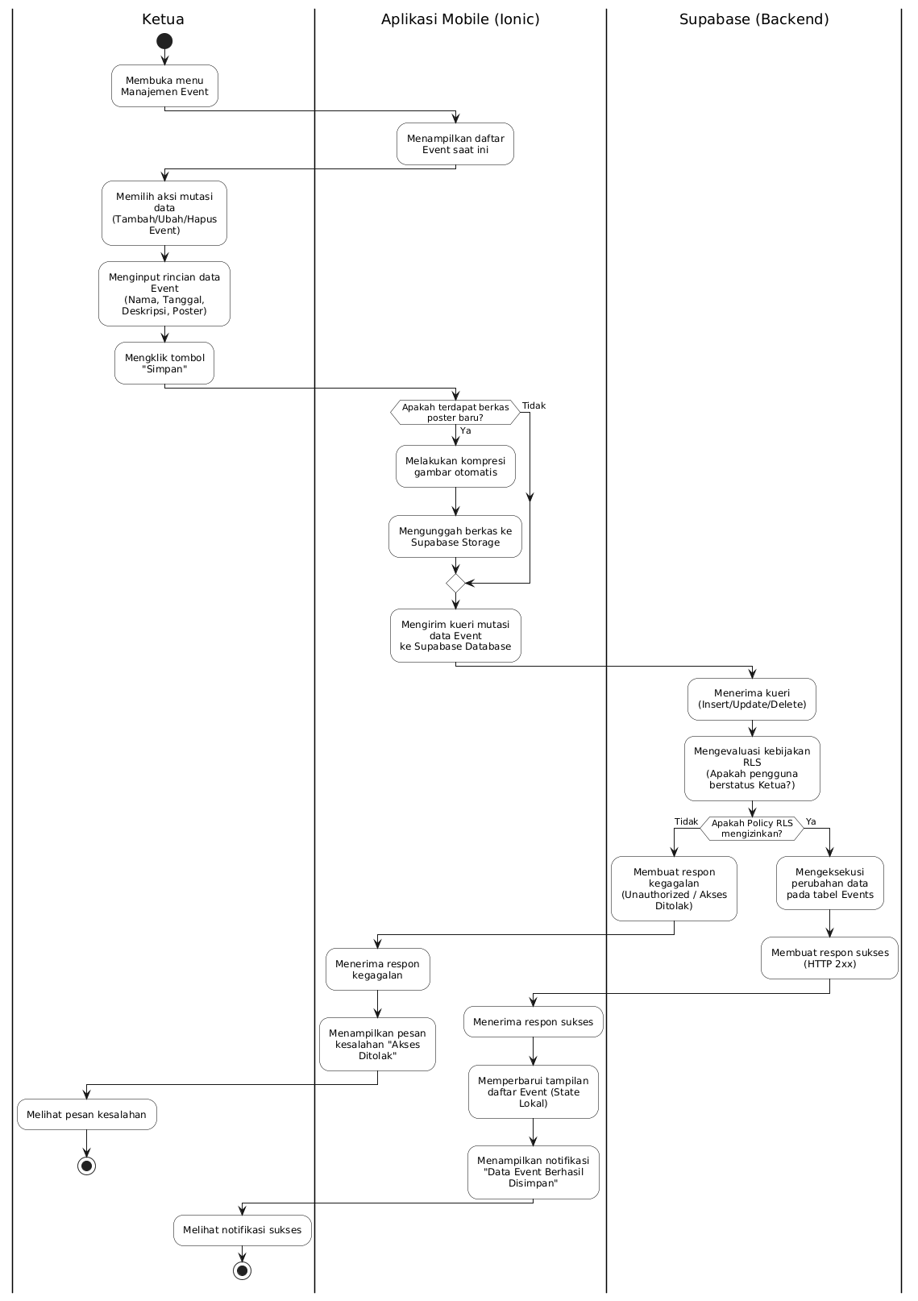
Gambar 4.11 Activity Diagram Kelola Event

- Delegasi Tugas
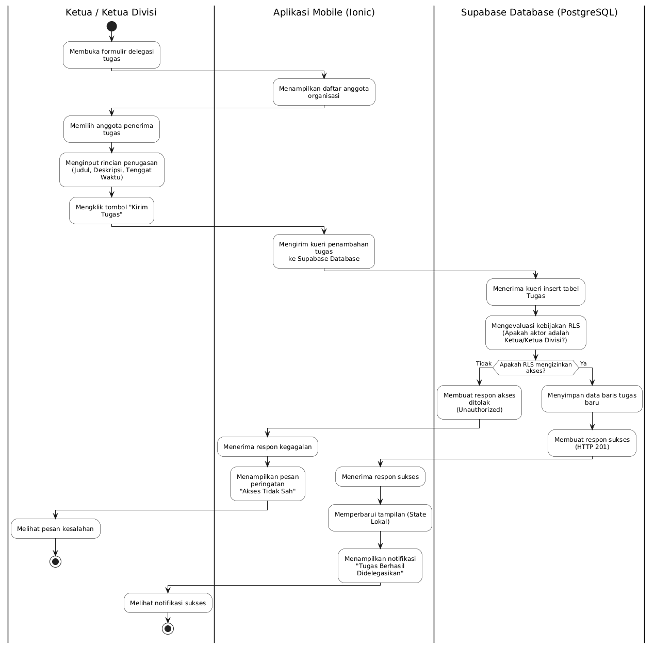
Gambar 4.12 Activity Diagram Delegasi Tugas
- Kelola News
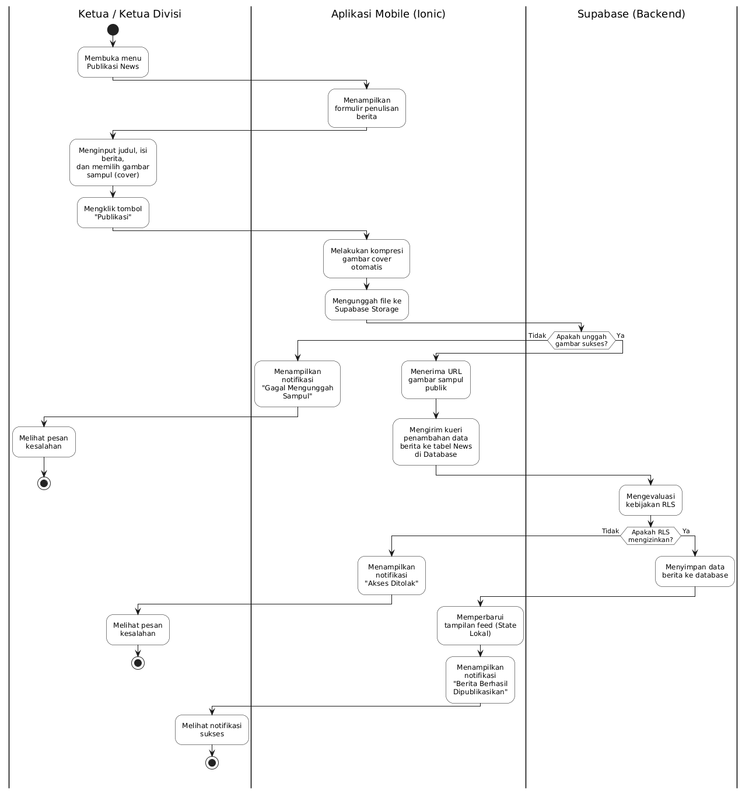
Gambar 4.13 Activity Diagram Kelola News
- Dokumentasi kegiatan Event
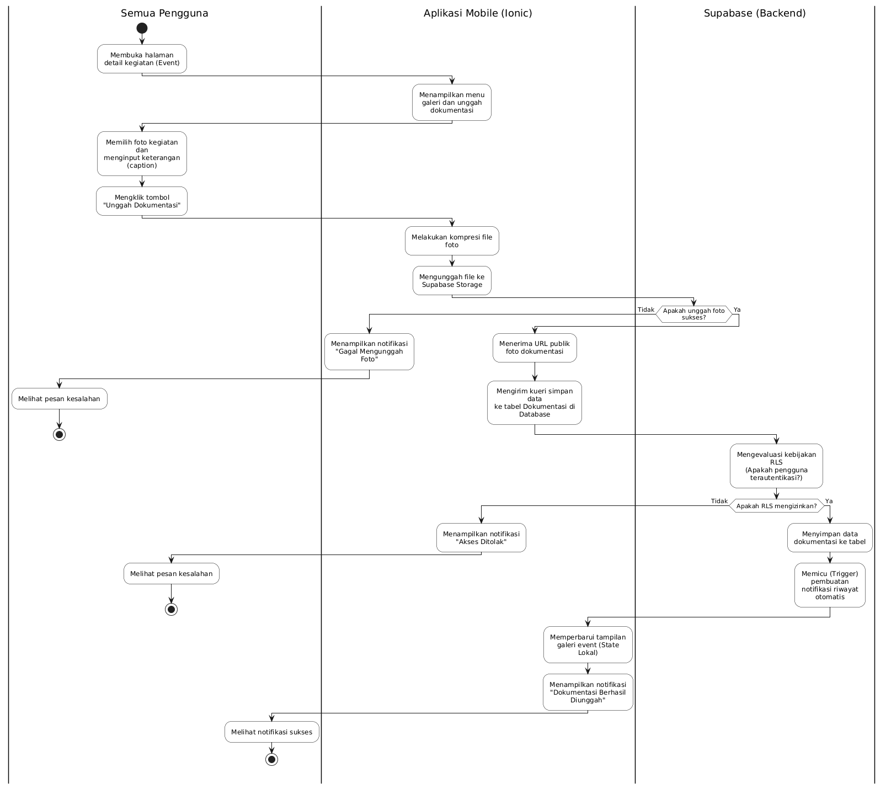
Gambar 4.14 Activity Diagram Dokumentasi Event
- Kelola Notifikasi
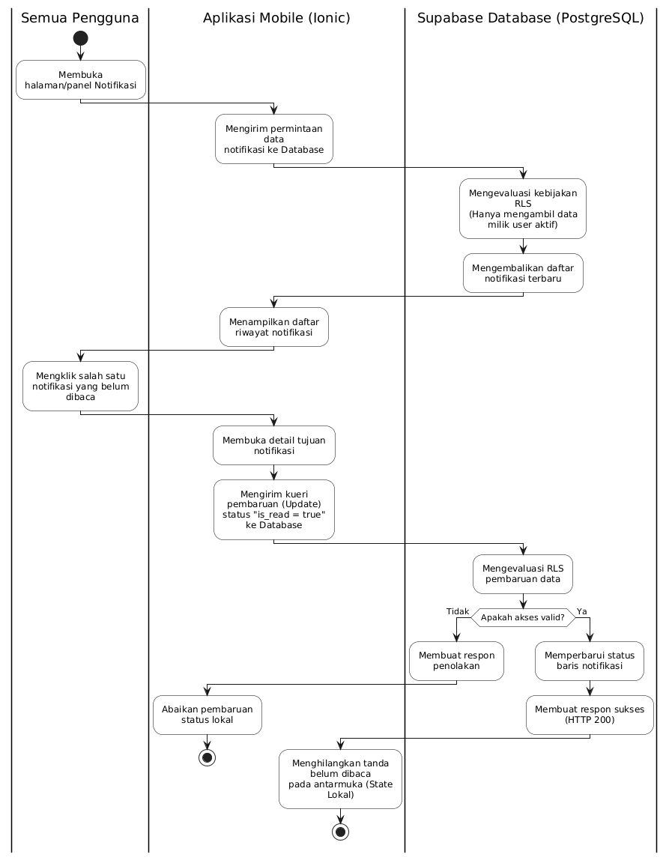
Gambar 4.15 Activity Diagram Kelola Notifikasi
- Sequence Diagram
- Kelola Event
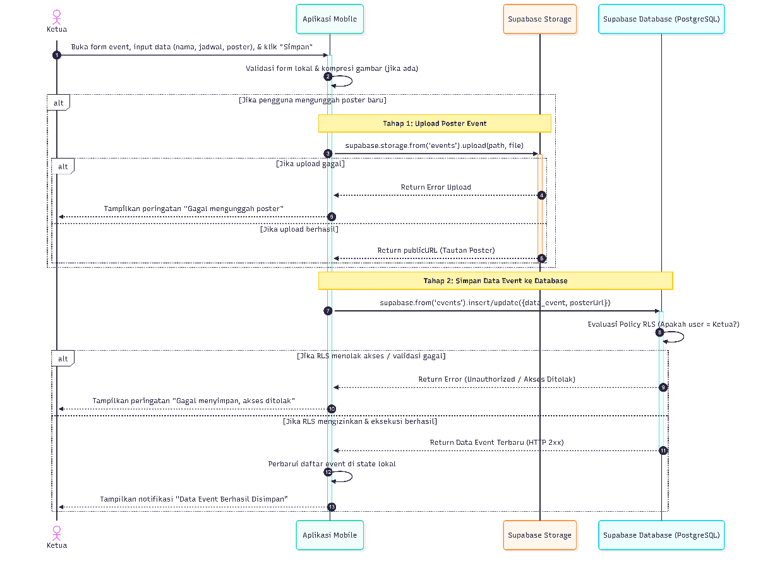
Gambar 4.16 Sequence Diagram Kelola Event
- Delegasi Tugas
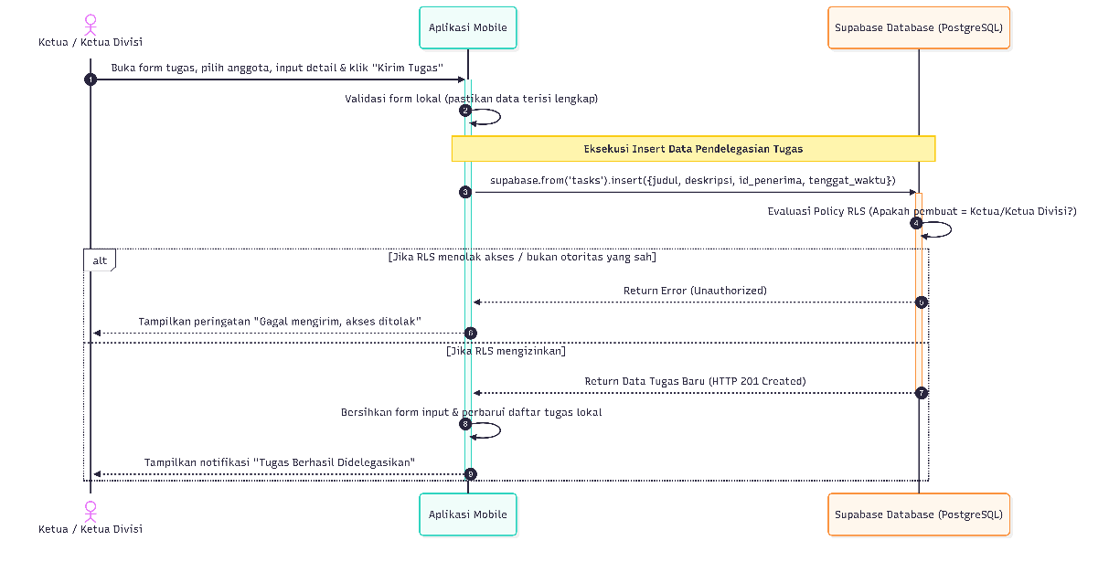
Gambar 4.17 Sequence Diagram Delegasi Tugas
- Kelola News
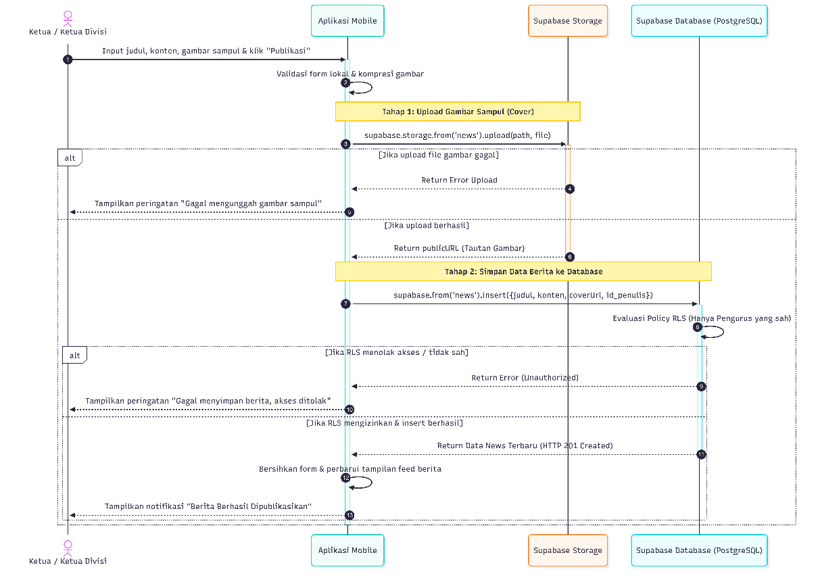
Gambar 4.18 Sequence Diagram Kelola News
- Dokumentasi kegiatan Event
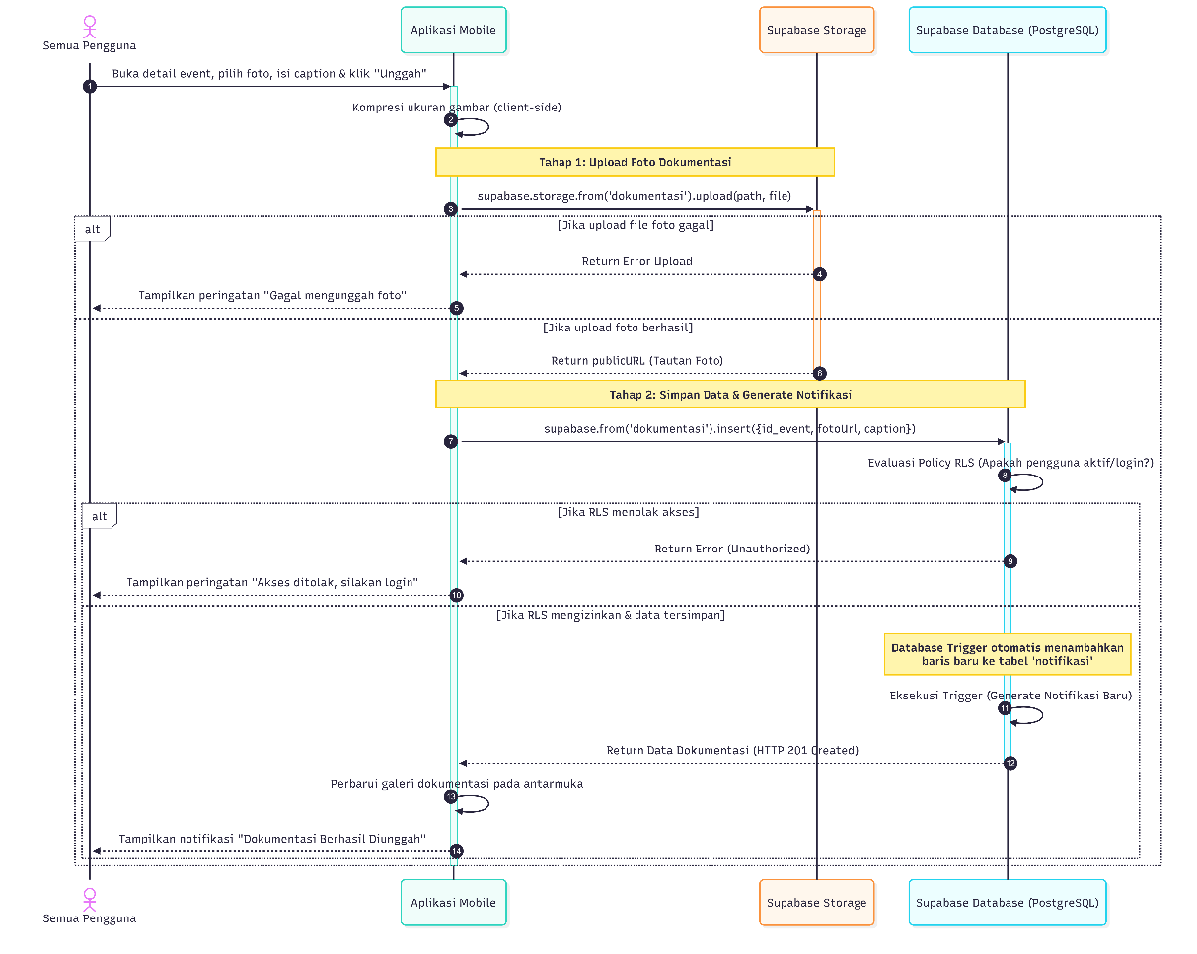
Gambar 4.19 Sequence Diagram Dokumentasi Event
- Kelola Notifikasi

Gambar 4.20 Sequence Diagram Kelola notifikasi

Review
Fase Sprint Review pada iterasi kedua dilaksanakan untuk mendemonstrasikan secara komprehensif seluruh modul operasional organisasi yang telah diselesaikan. Demonstrasi perangkat lunak ini kembali melibatkan representasi pengguna guna memvalidasi fungsionalitas manajemen Event, pendelegasian tugas, publikasi News, serta sistem dokumentasi dan notifikasi otomatis agar sesuai dengan kriteria penerimaan (Acceptance Criteria).
Fokus pengujian pada Sprint 2 dititikberatkan pada kapabilitas aplikasi dalam menangani transaksi data relasional kompleks yang melibatkan komputasi penyimpanan aset visual (Supabase Storage) dan perlindungan privasi data antar-pengguna (Row Level Security). Rincian skenario validasi beserta status penerimaannya didokumentasikan pada tabel berikut.
Tabel 4.10 Tabel Review Sprint 2
ID Backlog | Fitur | Skenario Validasi (Acceptance Criteria) | Hasil Pengujian | Status
SB-04 | Manajemen Event dan Partisipasi | 1. Ketua dapat membuat jadwal Event dan mengunggah poster kegiatan.  2. Sistem berhasil menolak modifikasi Event dari pengguna non-otoritas.  3. Status Event bergeser secara dinamis sesuai perbandingan tanggal sistem. | Pembaruan data Event tersimpan sempurna dan sinkron dengan state UI aplikasi. | Diterima
SB-05 | Pendelegasian Tugas Organisasi | 1. Ketua/Ketua Divisi dapat mendelegasikan tugas kepada anggota spesifik.  2. Anggota hanya dapat melihat daftar tugas yang didelegasikan ke ID akun mereka sendiri. | Filter data berbasis User ID berjalan akurat tanpa kebocoran data antar-anggota. | Diterima
SB-06 | Publikasi Berita (News) | 1. Pengurus dapat memublikasikan artikel berita beserta gambar sampul.  2. Aplikasi memproses kompresi gambar sebelum dikirim ke Supabase Storage. | Publikasi berita berhasil ditampilkan pada halaman feed seluruh pengguna. | Diterima
SB-07 | Dokumentasi & Notifikasi | 1. Semua pengguna terautentikasi dapat mengunggah foto dokumentasi kegiatan.  2. Database Trigger PostgreSQL berhasil menghasilkan notifikasi otomatis.  3. Pengguna dapat mengubah status notifikasi menjadi telah dibaca (is_read = true). | Siklus unggah dokumentasi dan pemunculan notifikasi real-time berjalan stabil. | Diterima

Berdasarkan hasil pengujian fungsional secara menyeluruh, seluruh item pekerjaan teknis dalam iterasi ini (SB-04 hingga SB-07) dinyatakan Diterima (Accepted). Kesuksesan integrasi komponen pada Sprint 2 ini sekaligus menandai bahwa aplikasi Sistem Informasi HIMAPL telah memenuhi standar kelayakan operasional secara utuh dan siap untuk beralih ke tahapan penyebaran (deployment).

Retrospective
Tahapan Sprint Retrospective ini menjadi penutup Sprint 2 sekaligus menandai akhir dari fase pengembangan Sistem Informasi HIMAPL. Evaluasi kali ini difokuskan pada penanganan fungsionalitas dinamis dan relasi data. Hasil refleksi kemudian dirangkum ke dalam tiga matriks utama, dengan rencana tindak lanjut (Action Plan) yang diarahkan pada persiapan rilis (deployment) dan pemeliharaan sistem.
Tabel 4.11 Tabel Retrospective Sprint 2
Kategori Evaluasi | Hasil Refleksi Pengembang
Yang Berjalan Baik  (What Went Well) | 1. Pemanfaatan Database Trigger pada PostgreSQL (Supabase) sangat efektif dalam mengotomatisasi pembuatan notifikasi tanpa membebani kode pada sisi antarmuka (frontend).  2. Alur kerja yang telah dievaluasi pada Sprint 1 berhasil mempercepat proses perancangan Row Level Security (RLS) untuk modul tugas dan Event.
Yang Perlu Ditingkatkan  (Needs Improvement) | 1. Sinkronisasi perubahan data (state management) secara real-time di sisi aplikasi mobile terkadang mengalami sedikit jeda (latensi) setelah pengguna melakukan pembaruan data secara beruntun.  2. Pengujian terhadap perangkat dengan ukuran layar (viewport) yang sangat kecil masih menemukan beberapa komponen UI (seperti teks panjang pada News) yang terpotong secara visual.
Rencana Tindak Lanjut  (Action Plan) | 1. Fase Pemeliharaan: Menerapkan optimalisasi cache lokal pada Ionic untuk mengurangi beban kueri berulang ke server dan meminimalisir latensi visual.  2. Fase Implementasi/Rilis: Menyusun panduan penggunaan aplikasi (User Manual) yang komprehensif bagi pengurus HIMAPL sebelum sistem didistribusikan secara resmi.

Dengan diselesaikannya evaluasi retrospective ini, seluruh rangkaian siklus Agile Scrum (mulai dari perencanaan hingga rilis inkremen fungsional) telah dieksekusi secara tuntas. Aplikasi Sistem Informasi HIMAPL dinyatakan siap untuk memasuki tahap pengujian akhir (User Acceptance Testing) dan penyebaran (deployment) ke lingkungan produksi.

Completed Product
Hasil akhir dari pengembangan aplikasi Sistem Informasi HIMAPL berbasis mobile divisualisasikan secara utuh sebagai bentuk akumulasi pencapaian dari seluruh tahapan iterasi Sprint yang telah dilaksanakan. Produk akhir ini mencerminkan keberhasilan dua siklus pengembangan utama. Pada Sprint 1, implementasi berhasil mencapai pembentukan fondasi arsitektur antarmuka menggunakan Framework Ionic dan backend Supabase, yang mencakup fungsionalitas autentikasi, manajemen profil, dan pengaturan hierarki divisi. Selanjutnya, pada Sprint 2, sistem berhasil disempurnakan dengan rampungnya integrasi modul operasional, yang meliputi manajemen Event, pendelegasian tugas, publikasi berita (News), serta sistem dokumentasi dan notifikasi.

Pengujian Pada Sistem
Pengujian sistem merupakan tahapan akhir dari implementasi untuk memastikan bahwa seluruh modul aplikasi Sistem Informasi HIMAPL berjalan sesuai dengan rancangan yang diharapkan dan bebas dari kecacatan logika (bug). Metode pengujian yang digunakan pada penelitian ini adalah pengujian Black-Box dengan teknik Equivalence Partitioning, yang berfokus pada fungsionalitas input dan output antarmuka pengguna tanpa perlu meninjau struktur kode internal.

Skenario dan Hasil Pengujian Black-Box
Pengujian dilakukan secara komprehensif terhadap modul-modul utama yang telah dikembangkan pada fase Sprint, meliputi modul Autentikasi, Manajemen Event, Delegasi Tugas, dan Dokumentasi. Rincian skenario pengujian beserta hasil observasinya diuraikan pada tabel berikut.
Tabel 4.12 Tabel Hasil Pengujian Black-Box
No | Fungsionalitas yang Diuji | Skenario Pengujian | Hasil yang Diharapkan | Hasil Pengamatan | Status
1 | Autentikasi (Login) | Menginput email yang belum terdaftar atau password yang salah. | Sistem menolak akses dan menampilkan pesan error peringatan kredensial tidak valid. | Sistem memunculkan notifikasi error dan tetap berada di halaman login. | Valid
2 | Manajemen Event | Mengisi form pembuatan Event baru dengan mengosongkan kolom tanggal kegiatan. | Sistem mencegah penyimpanan data dan meminta pengguna melengkapi kolom tanggal. | Tombol simpan dinonaktifkan atau memunculkan peringatan validasi form. | Valid
3 | Delegasi Tugas | Login sebagai anggota biasa, lalu mencoba mengakses halaman endpoint pembuatan tugas. | Akses ditolak oleh sistem dan Row Level Security (RLS) pada database memblokir kueri. | Antarmuka mengembalikan pengguna ke halaman dashboard dengan pesan "Akses Ditolak". | Valid
4 | Dokumentasi & Notifikasi | Mengunggah foto berukuran di atas 5MB pada menu dokumentasi. | Fitur kompresi sisi client bekerja sebelum gambar dikirim ke Supabase Storage. | Proses unggah berhasil, ukuran file yang tersimpan di Storage berkurang drastis. | Valid

Hasil User Acceptance Testing
Proses UAT melibatkan partisipan yang terdiri dari representasi pengurus dan anggota HIMAPL. Pengujian dilakukan dengan memberikan akses pengoperasian aplikasi secara langsung kepada partisipan, yang kemudian dilanjutkan dengan pengisian kuesioner evaluasi berdasarkan perhitungan Skala Likert. Aspek penilaian difokuskan pada tiga indikator utama: Desain Antarmuka (User Interface), Kemudahan Penggunaan (User Experience), dan Manfaat Fungsionalitas.

PENUTUP

Kesimpulan
Berdasarkan keseluruhan tahapan penelitian, perancangan, pengembangan, hingga pengujian yang telah dilakukan, dapat ditarik beberapa kesimpulan utama sebagai berikut:
- Keberhasilan Pengembangan Sistem: Telah berhasil dirancang dan dibangun sebuah aplikasi Sistem Informasi HIMAPL berbasis mobile menggunakan Framework Ionic (dengan basis Vue.js) yang terintegrasi secara komprehensif dengan layanan komputasi awan Supabase. Aplikasi ini telah merangkum seluruh kebutuhan fungsional organisasi, mencakup manajemen Event, pendelegasian tugas, publikasi informasi (News), sistem dokumentasi, serta notifikasi.
- Efektivitas Metodologi Agile Scrum: Penerapan metode Agile dengan kerangka kerja Scrum terbukti sangat efektif dalam mengelola pengembangan aplikasi ini. Pembagian kerja ke dalam dua iterasi utama (Sprint 1 untuk fondasi arsitektur dan Sprint 2 untuk fungsionalitas operasional) memungkinkan sistem dikembangkan secara terstruktur, adaptif terhadap perubahan kebutuhan, dan dapat dievaluasi secara berkala.
- Penerapan Keamanan dan Otomatisasi Basis Data: Penggunaan arsitektur Supabase (PostgreSQL) terbukti meningkatkan reliabilitas sistem. Implementasi Row Level Security (RLS) berhasil mengamankan privasi dan otoritas data antar-pengguna (seperti filter hak akses penugasan), sementara pemanfaatan Database Triggers mampu mengotomatisasi pembuatan notifikasi secara real-time tanpa membebani komputasi pada sisi klien (frontend).
- Hasil Validasi dan Kelayakan Produk: Berdasarkan tahap pengujian fungsionalitas dengan metode Black-Box Testing, aplikasi terbukti mampu menangani seluruh validasi input dan perlindungan akses data dengan persentase keberhasilan 100%.

Saran
Mempertimbangkan batasan waktu dan ruang lingkup penelitian, penulis merumuskan beberapa saran bagi pengembangan aplikasi di masa mendatang, yakni:
- Perluasan Kapasitas Penyimpanan (Storage) dan Pengarsipan: Mengingat aplikasi ini secara aktif menampung berkas visual (poster Event, gambar News, dan dokumentasi kegiatan), kapasitas penyimpanan gratis (Free Tier) dari Supabase berpotensi mencapai batas maksimal seiring berjalannya waktu. Disarankan untuk merencanakan peningkatan layanan (upgrade plan) pada Supabase, atau mengintegrasikan layanan penyimpanan awan pihak ketiga yang lebih masif (seperti AWS S3 atau Google Cloud Storage). Selain itu, sistem pengarsipan (auto-archiving) atau penghapusan berkas usang secara berkala perlu diimplementasikan agar penggunaan ruang penyimpanan lebih efisien.
- Penambahan Fitur Manajemen Keuangan (Uang Kas): Aplikasi saat ini sangat kuat pada aspek operasional kegiatan dan pendelegasian tugas. Untuk pengembangan selanjutnya, sangat disarankan menambahkan modul Manajemen Keuangan. Fitur ini dapat mencatat pemasukan uang kas anggota, pengeluaran acara, serta menampilkan grafik transparansi dana HIMAPL yang dapat diakses oleh seluruh anggota untuk meningkatkan akuntabilitas organisasi.
- Implementasi Native Push Notification: Saat ini, notifikasi yang berjalan masih bersifat in-app notification (pengguna harus membuka aplikasi untuk melihat pemberitahuan terbaru). Ke depannya, sistem dapat diintegrasikan dengan Firebase Cloud Messaging (FCM) atau APNs (Apple Push Notification service) agar aplikasi dapat mengirimkan push notification langsung ke layar utama (lock screen) perangkat mobile anggota saat ada tugas atau berita penting yang baru dipublikasikan.
- Fitur Rekapitulasi Laporan Pertanggungjawaban (LPJ) Otomatis: Salah satu kendala terbesar pengurus himpunan di akhir masa jabatan adalah menyusun Laporan Pertanggungjawaban (LPJ). Sistem ini memiliki potensi besar untuk dikembangkan dengan fitur Generate Report (Ekspor ke PDF atau Excel), yang dapat merekap seluruh data kegiatan, penugasan panitia, dan dokumentasi foto dalam satu rentang waktu secara otomatis untuk diserahkan ke pihak kampus UVERS.
- Modul Presensi Kegiatan Berbasis QR Code: Untuk memaksimalkan Framework Ionic pada perangkat mobile, dapat ditambahkan modul pemindai QR Code (kamera ponsel) untuk mendata presensi (attendance) peserta saat Event HIMAPL berlangsung. Hal ini akan menggantikan proses absensi manual menjadi sepenuhnya digital dan langsung terekam ke dalam database Supabase.

DAFTAR PUSTAKA
Audy Rivand, I., & Suwandi. (2023). Journal of Culture Accounting and Auditing Dampak Efektivitas Sistem Informasi Akuntansi: Pengaruh Teknologi Informasi Dan Kualitas Sumber Daya Manusia Terhadap Kinerja Perusahaan. Http://Journal.Umg.Ac.Id/Index.Php/Tiaa, 2, 119–135. http://journal.umg.ac.id/index.php/tiaa
Azis, Y. M., Susanti, S., & Sarosa, M. (2024). Aplikasi Keuangan Koperasi Simpan Pinjam “Permata Ngijo” Berbasis Teknologi Informasi. International Journal of Community Service Learning, 7(3), 370–376. https://doi.org/10.23887/ijcsl.v7i3.62743
Bansal, D. (2025). Developing Dynamic Web Applications with PHP and MySQL. International Journal of Inventions in Engineering & Science Technology, 11(1), 10–15. https://doi.org/10.37648/ijiest.v11i01.002
Computer Soceity, I. (2015). ISO/IEC/IEEE 29119-4-2015, Software and systems engineering--Software Testing--Part 4: Test techniques.
Delone, W. H., & Mclean, E. R. (2003). The DeLone and McLean Model of Information Systems Success: A Ten-Year Update. In Communications of the ACM. DATABASE. Han>aril Business Review (Vol. 19).
Gutiérrez, J. D., Jiménez, A. R., Seco, F., Álvarez, F. J., AgUIlera, T., Torres-Sospedra, J., & Melchor, F. (2022). GetSensorData: An extensible Android-based application for multi-sensor data registration. SoftwareX, 19. https://doi.org/10.1016/j.softx.2022.101186
Hasan, A. N., Liwan, N. A., Sudharma, F. Z., Pontoh, G. T., Indrijawati, A., Penulis, N., Annisa, :, & Hasan, N. (2025). Adopsi Cloud Enterprise Resource Planning dengan Pendekatan Technology, Organization, and Environmental pada UMKM: Tinjauan Literatur. EL MUHASABA: Jurnal Akuntansi (e-Journal), 16(1).
Hidayat, C., Wahyudi, M., Miswanti, N., Fatmawan, R., & Eriana, S. (2024). Introduction to Web Programming: BUIlding Simple Web Applications with PHP and MYSQL. International Journal of Integrated Science and Technology (IJIST), 2(11), 967–984. https://doi.org/10.59890/ijist.v2i9.2656
ISO 9241-11. (2018). Ergonomics of human-system interaction-Part 11: Usability: Definitions and concepts COPYRIGHT PROTECTED DOCUMENT. https://standards.iteh.ai/catalog/standards/sist/d38dc274-d8d4-4fb9-8206-
ISO 9241-210. (2019). Ergonomics of human-system interaction-Human-centred design for interactive systems COPYRIGHT PROTECTED DOCUMENT. www.iso.org
Joann, Jd. (2015). An Evolution of Android Operating System and Its Version. International Journal of Engineering and Applied Sciences, 2(2), 30–33. www.ijeas.org
Johannsen, F., Knipp, M., Loy, T., Mirbabaie, M., Möllmann, N. R. J., Voshaar, J., & Zimmermann, J. (2023). What impacts learning effectiveness of a mobile learning app focUsed on first-year students? Information Systems and E-Business Management, 21(3), 629–673. https://doi.org/10.1007/s10257-023-00644-0
Laudon, K. C. ., & Laudon, J. P. . (2022). Management information systems : managing the digital firm. Pearson.
Mika, J., Thoe, N., O’, J., & Lecturer, S. (2012). A Mori approach to management: Contrasting traditional and modern Mori management practices in Aotearoa New Zealand.
Mumtahana, H. A. (2022). Optimization of Transaction Database Design with MySQL and MongoDB. SinkrOn, 7(3), 883–890. https://doi.org/10.33395/sinkron.v7i3.11528
Myers, G. J., Badgett, T., & Sandler, C. (2011). 114-the-art-of-software-Testing-3-edition. John Wiley & Sons, Inc.
Naiylatan Syirfa, A., Yaa Dzune, D., Octiara Salsabila, C., Hindami Prasetya, R., Zhydan, Z., & Wildani, J. (2023). Analisis Desain Sistem Pendataan Fasilitas Kampus di Program Studi Universitas. JDBIM (Journal of Digital Business and Innovation Management), 2(2), 93–110. https://doi.org/10.1234/jdbim.v2i2.58087
Ndukuyu, A. C., Wabwoba, F., & Ikoha, A. (2016). Adoption of Mobile Computing for UbiqUItous Data Management within Sugar Companies in Kenya. In International Journal of Recent Research in Mathematics Computer Science and Information Technology (Vol. 3). www.paperpublications.org
Popkin Software and Systems. (1998). Modeling Systems with UML.
Purwandi, N. (2024). Scrum Integration in Cloud-based Human CAPItal Management (HCM) Project Development. Journal of Information System and Technology, 05(02), 45–51. https://doi.org/10.37253/joint.v5i2.9577
pwg, & istqborg. (2024). Certified Tester Foundation Level Syllabus v4.0.1 International Software Testing Qualifications Board.
QUIst, C. (2015). Presented to the Interdisciplinary Studies Program: Benefits of Blending Agile and Waterfall Project Planning Methodologies.
Rimayanda, & Maknuni, J. (2022). Pelaksanaan Sistem Informasi Manajemen Kepegawaian Berbasis IT di Kantor Kementrian Agama Kabupaten Aceh Timur. Jurnal Ekonomi Bisnis, Manajemen Dan Akuntansi, 1(2), 54–58. https://doi.org/10.58477/ebima.v1i2.54
Romi, M. V. (2024). Model Good Governance Berbasis E- Government dan Motivasi Pelayanan Publik Pada Aparatur Sipil Negara Pemerintah Kota Cimahi. J-MAS (Jurnal Manajemen Dan Sains), 9(1), 61. https://doi.org/10.33087/jmas.v9i1.1431
S, A. K., Bharadwaj, R. R., V, T. M., & Patil, P. (2025). Advancements in Mobile Computing: A Comprehensive Review. In International Journal of Research Publication and Reviews Journal homepage: www.ijrpr.com (Vol. 6). www.ijrpr.com
Sirojuddin, A., Amirullah, K., Rofiq, M. H., & Kartiko, A. (2022). ZAHRA: Research And Tought Elmentary School Of Islam Journal PERANAN SISTEM INFORMASI MANAJEMEN DALAM PENGAMBILAN KEPUTUSAN DI MADRASAH IBTIDAIYAH DARUSSALAM PACET MOJOKERTO. 3(1), 19–32.
Sopiyan, A., & Darajatun, R. A. (2024). ANALISIS SITUASIONAL DAN PERANCANGAN SISTEM INFORMASI KEUANGAN PADA PT ZMI. Jurnal Informatika Dan Teknik Elektro Terapan, 12(1). https://doi.org/10.23960/jitet.v12i1.3753
Tulvina, K., Syamsiah, N. O., & Dharmawan, W. S. (2022). Penggunaan Extreme Programming Untuk Menunjang Perubahan Kebutuhan Dalam Proses Pembangunan Sistem Informasi Produksi. In Artikel Ilmiah Sistem Informasi Akuntansi (AKASIA (Vol. 2). https://jurnal.bsi.ac.id/index.php/akasia
Urbach, N., & Müller, B. (2012). The Updated DeLone and McLean Model of Information Systems Success. In Y. K. Dwivedi, M. R. Wade, & S. L. Schneberger (Eds.), Information Systems Theory: Explaining and Predicting Our Digital Society, Vol. 1 (pp. 1–18). Springer New York. https://doi.org/10.1007/978-1-4419-6108-2_1
Wirfs-Brock, A., & Eich, B. (2020). JavaScript: The first 20 years. Proceedings of the ACM on Programming Languages, 4(HOPL). https://doi.org/10.1145/3386327
Wulandari, H., & Raharjo, T. (2023). Systematic Literature and Expert Review of Agile Methodology Usage in Business Intelligence Projects. Journal of Information Systems Engineering and Business Intelligence, 9(2), 214–227. https://doi.org/10.20473/jisebi.9.2.214-227

LAMPIRAN 01. Kartu Bimbingan Tugas Akhir

KONSULTASI TUGAS AKHIR
Nama Mahasiswa : Alex ferguson
Nomor Induk Mahasiswa : 2022133011
Dosen Pembimbing I/II : Ilwan Syafrinal, S.Kom, M.Kom.
Judul Tugas Akhir : PERANCANGAN APLIKASI SISTEM INFORMASI HIMAPL BERBASIS MOBILE PADA FAKULTAS KOMPUTER UNIVERSITAS UNIVERSAL
Tanggal | Komentar | Tanda Tangan
15 Januari 2026
9 April 2026
16 April 2026
23 April 2026
7 Mei 2026
22 Mei 2026
17 Juni 2026
22 Juni 2026

MenyetujUI, | MengetahUI,
Dosen Pembimbing | Koordinator Program Studi
Ilwan Syafrinal, S.Kom, M.Kom. | Kaharuddin, S.Kom., M.Kom.
0427019401 | 1009059501

LAMPIRAN 02. Daftar Riwayat Hidup

DAFTAR RIWAYAT HIDUP

- Data Personal
NIM : 2022133011
Nama : Alex Ferguson
Tempat / Tgl. Lahir : Selatpanjang, 13 Oktober 2004
Jenis Kelamin : Laki-laki
Agama : Buddha
Jenjang : Strata 1 (S1)
Program Studi : Teknik Perangkat Lunak
Alamat Rumah : Perumahan Nusajaya Blok A9 No.6, RT 02, RW 05, Sungai Panas, Kota Batam
Telp : 082287641064
Email : alexferguson5568@gmail.com
Pekerjaan : Mahasiswa
- Pendidikan
Jenjang | Nama Lembaga | Jurusan | Tahun Lulus
SD | SD Kristen Kalam Kudus Selatpanjang |  | 2016
SMP | SMP Yehonala |  | 2019
SMK | SMK Maitreyawira | AXIOO (Multimedia) | 2022

- Organisasi
Tahun | Organisasi | Jabatan
2023-2024 | Himpunan Mahasiswa Teknik Perangkat Lunak | Anggota
2024-2025 | Himpunan Mahasiswa Teknik Perangkat Lunak | Ketua Divisi Minat dan Bakat
Demikianlah daftar riwayat hidup ini dibuat dengan sebenarnya.

Batam, 26 juni 2026

Alex Ferguson
2022133011

